Manual del Entrenador Básico sobre Hidráulica Industrial - 36-500

Este manual ofrece una guía completa sobre los principios, componentes y aplicaciones de los sistemas hidráulicos.
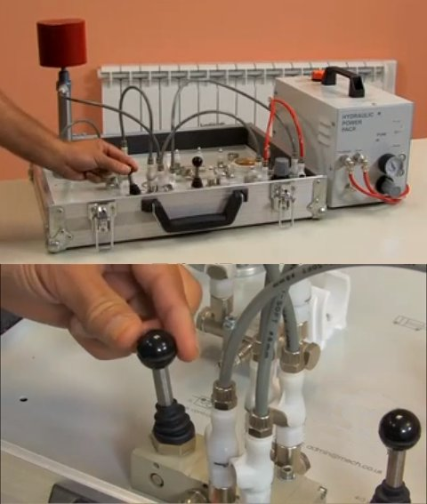

Comienza con una introducción a la hidráulica y consideraciones de seguridad, antes de detallar el concepto de transmisión de potencia, incluyendo la Ley de Pascal y las mediciones de presión. Se exploran los componentes básicos de los sistemas hidráulicos, como depósitos, bombas, válvulas (de control de presión, direccionales, de control de caudal y antirretorno) y actuadores (cilindros y motores), con descripciones de su funcionamiento.
El manual también incluye una sección dedicada a ejercicios prácticos y procedimientos operativos para configuraciones hidráulicas tanto a nivel introductorio como avanzado.
Finalmente, se proporcionan las respuestas a las preguntas de los ejercicios para la verificación del aprendizaje.

Indice
Contenido
Indice 2
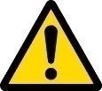 ¡Antes que nada! 6
Requisitos de seguridad al utilizar la hidráulica 6
General 6
Fluidos 6
Requisitos de seguridad al utilizar sistemas hidráulicos 6
Introducción a la Hidráulica 6
Principios básicos de la potencia hidráulica 7
Los líquidos siguen estas reglas básicas: 7
¿Qué es la hidráulica? 8
Hidrodinámica 8
Hidrostática 8
Características de la hidráulica 8
Ventajas 8
Limitaciones y desventajas 8
Aplicaciones de la hidráulica 9
Maquinaria agrícola 9
Construcciones civiles 9
Máquinas de moldeo por inyección, plantas de fundición, fundiciones y forjas 9
Aeroespacial 9
Construcción naval 9
Vehículos y equipos militares 9
Ascensores, rampas de inspección y vehículos comerciales 9
Transportes 10
Principios Físicos 11
El concepto de transmisión oleohidráulica de potencia 11
Presión 11
Transmisión de Potencia 11
Ley de Pascal 12
Transmisión de fuerza por fluidos 12
Ley de Pascal 12
Presión 12
Midiendo las presiones: Manómetro de Bourdón 13
¿Cómo funcionan los sistemas hidráulicos? 13
Ventaja mecánica aprovechando el principio de Pascal 13
Pero… 13
Transmision de potencia mecánica con fluidos 13
Configuraciones típicas 14
Sistema primitivo 14
Primer avance 14
Segundo avance 14
Fórmulas de uso frecuente en hidráulica industrial 15
Fuerza = Presión x Area 15
Trabajo = Fuerza x Distancia recorrida en la dirección de la fuerza 15
Volumen desplazado = Area x Distancia recorrida 15
Caudal = Volumen desplazado / Tiempo 16
Combinando todo lo anterior: Potencia = Caudal x Presión 16
Sistemas hidráulicos básicos 17
El depósito 17
Tipos de bombas 18
Bombas hidrostáticas 18
Bombas de engranajes externos 19
Bombas de engranajes internos 19
Bombas tipo Gerotor 19
Bombas de lóbulos 20
Bomba de paletas desequilibradas 20
Bomba de paletas equilibradas 20
Bombas de paletas con desplazamientos variables 21
Bombas a pistones axiales con placa oscilante 21
Bombas a pistones axiales con placa deflectora 22
Bombas a pistones axiales con eje inclinado 22
Bombas a Pistones Radiales 22
Criteros para seleccionar bombas 23
Tipos de Válvulas 23
Válvulas para el control de la presión 23
Válvulas de alivio 23
Válvulas de control direccional 24
Valvula de control direccional 2/2 26
Valvula de control direccional 3/2 26
Valvula de control direccional 4/2 27
Valvulas de control direccional 4/3 con sus variantes de posición central 27
Válvulas de control de caudal 28
Funciones y símbolos 28
Válvula reguladora de aguja 28
Válvula híbrida (con regulación fina) 28
Válvula reguladora unidireccional 29
Válvula divisora de caudal (50/50) 29
Válvulas de no retorno 30
Válvula de no retorno pilotada 32
Cilindros 33
Operación de un cilindro de simple efecto 33
El diagrama muestra un cilindro de simple efecto restituido con resorte. 33
Al introducir fluido en el cilindro a tavés del puerto de entrada, se aplica una fuerza (F) a la cara del pistón. Suponiendo que esta fuerza sea mayor que cualquier fuerza interna del cilindro (fricción, etc.), el pistón se moverá, comprimiendo el resorte de restitución o elevando un peso y extendiendo el vástago. 33
Operación de un cilindro de doble efecto 33
Motores hidráulicos 34
Motores a engranajes 34
Motores con vanos móviles 35
Entrenador básico sobre Hidráulica Industrial 36
Primer uso de la centralita 37
Válvula limitadora de presión 38
Diagrama de referencia 38
Procedimiento 39
Análisis del circuito 39
Preguntas 39
Tips 40
Válvulas de control direccional 41
Diagrama de referencia 41
Procedimiento 41
Tabla a completar 42
Analisis del circuito 42
Preguntas 42
Válvulas reguladoras de caudal unidireccionales 44
Diagrama de referencia 44
Procedimiento 44
Análisis del circuito 45
Preguntas 45
Válvulas de no retorno 46
Diagrama de referencia 46
Procedimiento 46
Análisis del circuito 47
Preguntas 47
Válvulas de no retorno pilotadas 47
Diagrama de referencia 48
Análisis del circuito 48
Preguntas 48
Ejemplo de uso: Portón levadizo 49
Diagrama de referencia 49
Procedimiento 49
Tabla a completar 50
Análisis del circuito 50
Preguntas y tareas 50

¡Antes que nada!

Requisitos de seguridad al utilizar la hidráulica

General
En cualquier rama de la ingeniería, siempre hay riesgos relacionados con la salud y la seguridad cuando trabajás con hidráulica.
La mayoría se pueden evitar con un poco de lógica y sentido común.
Estos consejos te van a ayudar a cumplir con los requisitos de seguridad.

Fluidos
- Por los fluidos que se usan en hidráulica, te recomendamos ponerte una crema protectora en las manos antes de empezar cualquier tarea. Lavate bien las manos antes y después de ir al baño, antes de comer y cuando termines el trabajo.
- Usá siempre gafas de seguridad para evitar que los fluidos te salpiquen los ojos.
- Fijate siempre de tener los fluidos correctos antes de arrancar. Si no estás seguro de qué fluido es, chequeá si hay precauciones específicas que debas tomar.
- Tené cuidado con la ropa grasosa y el contacto con la piel. No dejes la ropa grasosa en contacto con la piel más tiempo del necesario.
- También ojo con los trapos grasosos: no los guardes en los bolsillos, porque el aceite moja la ropa rapidísimo.
- Si tu piel se empapa de aceite, bañate y cambiá toda la ropa lo antes posible.

Requisitos de seguridad al utilizar sistemas hidráulicos
- Algunas personas pueden sufrir irritación o sarpullido por el contacto con fluidos hidráulicos. Si te pasa, buscá atención médica cuanto antes.
- Cuando trabajás con equipos y fluidos hidráulicos, tené en cuenta que se pueden calentar muchísimo durante el funcionamiento. Evitá tocar tuberías, conectores o unidades calientes. No desconectes tuberías calientes, porque el aceite adentro va a estar hirviendo.

Introducción a la Hidráulica
La energía hidráulica se usa cada vez más en todo tipo de industrias para reemplazar mecanismos complicados y caros, como trenes de engranajes, levas y palancas, que se vuelven un dolor de cabeza cuando se necesitan más operaciones.
Para seguir siendo competitivos en épocas de recesión y ajuste de costos, se pide a las máquinas y plantas tienen que funcionen bajo el menor control manual posible y que fabriquen productos cada vez más baratos.
Los sistemas hidráulicos, combinados con controles eléctricos o neumáticos, son una solución ideal y económica.
El accionamiento hidráulico tiene un montón de ventajas frente a otros sistemas. Acá te dejamos algunas razones por las que es ideal para muchas aplicaciones:
- Se logran controles complejos con una simplicidad mecánica increíble.
- Podés conseguir un montón de velocidades diferentes, que podés controlar con precisión y cambiar sobre la marcha.
- El movimiento es suave, sin vibraciones, sin importar los cambios de carga.
- Se produce una amortiguación al final del recorrido, que evitar golpe fuertes.
- Alta presión disponible donde la necesites, con o sin movimiento.
- Movimiento lineal, rotatorio o parcialmente rotatorio en cualquier plano.
- Es utolubricante.
- Es fácil agregar características de seguridad y enclavamientos.
- Es muy eficiente.
- La potencia se puede parar, interrumpir, invertir o cambiar casi al instante.
- Podés transmitir fuerza a lugares donde los medios mecánicos no llegan.
- Eliminación de piezas que se desgastan rápido, como embragues o cajas de cambios.

Principios básicos de la potencia hidráulica
La hidráulica es la ciencia que estudia las características de los líquidos en reposo y en movimiento. La hidráulica de potencia se enfoca en usar esas características para llevar potencia de un lugar a otro.
Joseph Bramah fue el pionero de la potencia hidráulica cuando creó la primera prensa hidráulica en 1795, pero después la energía eléctrica tomó la posta en muchas operaciones industriales.
En los primeros días de la hidráulica, los sistemas acumuladores (que usaban agua) eran complicados y poco eficientes. Recién cuando apareció el “sistema autónomo”, con una bomba separada para cada máquina, la hidráulica volvió a ser protagonista.
Otro punto clave fue usar aceite en lugar de agua, porque el aceite es confiable, resiste la corrosión, lubrica y es prácticamente incompresible.

Los líquidos siguen estas reglas básicas:
- EN REPOSO: La presión es igual en todo el sistema.
- EN MOVIMIENTO: El flujo va desde la zona de presión alta a la de baja.
La presión solo aparece cuando el flujo de líquido encuentra resistencia. Si no hay resistencia, no hay presión.

¿Qué es la hidráulica?
La hidráulica se enmarca dentro de la hidromecánica. Esta se subdivide en hidrodinámica e hidrostática.

Hidrodinámica
Fuerza = masa x aceleración
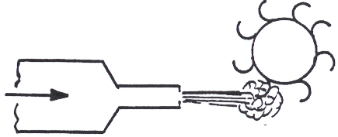

Hidrostática
Fuerza = Presión x Area
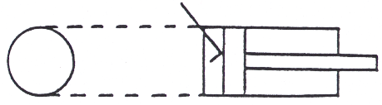

Características de la hidráulica

Ventajas
- Grandes fuerzas a pesar de su pequeño tamaño
- Autolubricante
- Posicionamiento preciso disponible
- Movimientos suaves gracias a la relativa incompresibilidad del fluido
- Posibilidad de arranque con carga máxima
- Transmisión de fuerza
- Puede ser desordenado
- Puede ser sensible a cambios de temperatura
- Sensible a la contaminación
- Velocidad máxima de trabajo: 0,5 m/s

Limitaciones y desventajas
- Posible peligro debido a la alta presión
- Almacenamiento de energía limitado
- Circulación de fluido: se requieren líneas de retorno
- Transmisión de ondas de choque (conmutación de válvulas): ruido
- Descomposición del fluido (debido al envejecimiento)
- Posible toxicidad del fluido

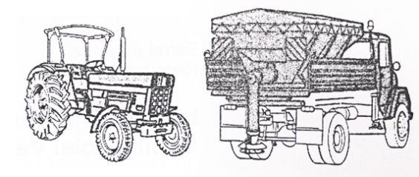
Aplicaciones de la hidráulica

Maquinaria agrícola
- Cosechadoras
- Accesorios para tractores

Construcciones civiles
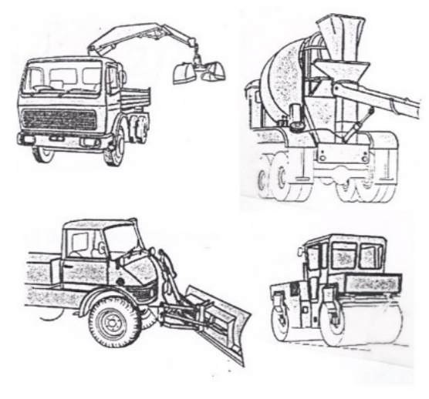
- Excavadoras
- Bulldozers
- Niveladoras
- Aplanadoras
- Grúas
- Hormigoneras

Máquinas de moldeo por inyección, plantas de fundición, fundiciones y forjas
- Máquinas herramienta, apertura y cierre de platos y mandriles
- Prensas e inyectores
- Cepilladoras, perfiladoras, fresadoras, taladradoras y lijadoras
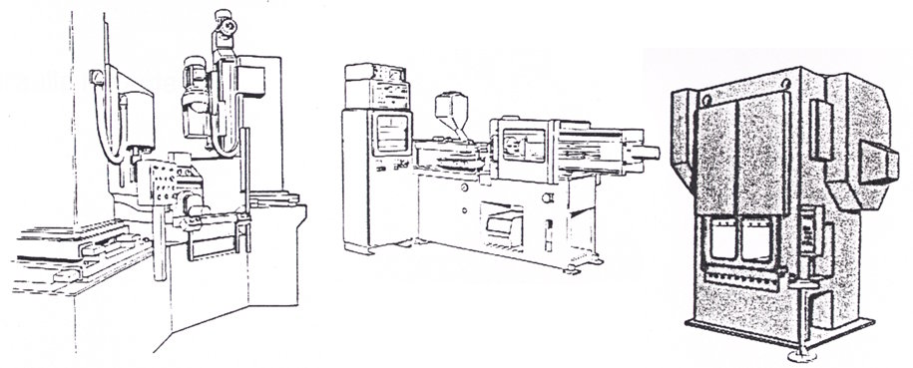
- Máquinas para trabajar la madera

Aeroespacial
- Trenes de aterrizaje
- Puertas y exclusas
- Antena parabólica
- Flaps y alerones
- Equipos de atraque

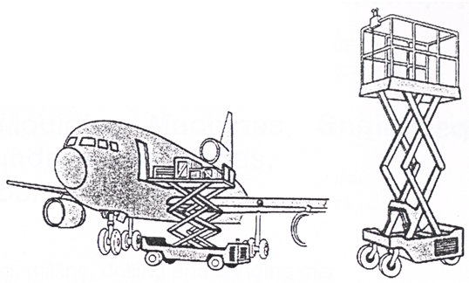
Construcción naval
- Estabilizadores
- Manejo de contenedores
- Timones

Vehículos y equipos militares
- Elevación y maniobra de equipos de tiro
- Camiones grúa y de auxilo

Ascensores, rampas de inspección y vehículos comerciales
- Plumas con mandos oleohidráulicos
- Cestas elevadoras
- Elevadores para inspección de vehículos
- Guinches para retirar motores

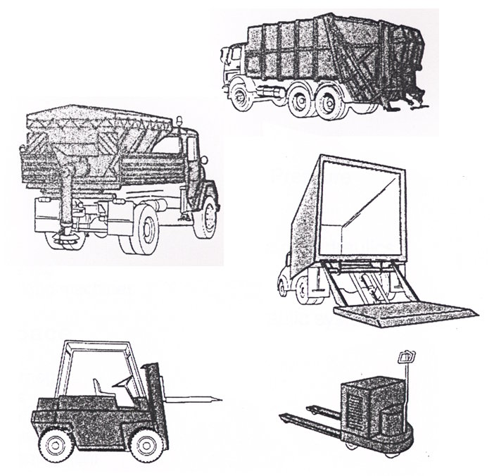
Transportes
- Plataformas elevadoras
- Camiones volcadores
- Manejo de contenedores
- Mulitas
- Autoelevadores
- Puentes grúa
- Compactadoras
- Manejo de portones

Principios Físicos

El concepto de transmisión oleohidráulica de potencia
La potencia es la medida de una fuerza definida que se mueve a través de una distancia dada a una velocidad dada. Para comprender este concepto fundamental, es necesario explicar el término fuerza.
La fuerza puede definirse como cualquier causa que tiende a producir o modificar el movimiento. Debido a la inercia, un cuerpo en reposo tiende a permanecer en reposo, y un cuerpo en movimiento tiende a mantener ese movimiento hasta que actúa sobre él una fuerza externa. La fuerza se mide en Newton (N).
También es necesario explicar el concepto de presión. La presión es la fuerza por unidad de área y se expresa en Pascales (Pa). Tanto la fuerza como la presión son principalmente medidas de esfuerzo. Una fuerza puede actuar sobre un objeto inmóvil sin moverlo, si la fuerza es insuficiente para vencer la inercia del objeto.

Presión
La fuerza ejercida sobre un centímetro cuadrado por una columna de aire que arranca desde el nivel del mar y llega hasta la capa más externa de la atmósfera es de aproximadamente 10,13 Newton.
Por lo tanto, a nivel del mar, la presión atmosférica absoluta es de aproximadamente 10,13 x 10⁴ Newton por metro cuadrado. Un Newton por metro cuadrado (N/m²) también se denomina Pascal (Pa). Queda claro que el Pascal termina siendo una unidad demasiado pequeña para medir las presiones con las que nos encontramos a diario.
Por esto se definió una unidad sustancialmente mayor, el bar, es es igual a 100.000 Pascales (1 bar = 10⁵ Pa). La presión atmosférica absoluta a nivel del mar es, por lo tanto, de aproximadamente 1 bar.
El trabajo es una medida de logro; por ejemplo, el pistón de un actuador hidráulico ejerce una fuerza sobre un objeto a lo largo de una distancia determinada. Al hacer esto, ha realizado trabajo. Si la fuerza no lograra desplazar al objeto en el sentido en el que actúa, no habría conseguido realizar trabajo alguno, y si un camino se pudiera recorrer sin tener que hacer esfuerzo alguno, tampoco habría trabajo. La definición de trabajo requiere que existan tanto la fuerza como un movimiento que resulte de su acción (hacemos la aclaración, porque en algunos casos hay fuerzas y movimientos, pero las fuerzas no producen trabajo: por ejemplo, cuando se revolea una boleadora o cuando se hace un esfuerzo lateral sobre un objeto que corre sobre una guía, casos en que las fuerzas son perpendiculares al movimiento y -a lo mejor- producen un cambio en su dirección, pero no en la rapidez con que se mueven).
De la manera que hemos defiinido al trabajo, la unidad con que se mide es el Newton metro (Nm), unidad que en el se llama Julio o Joule (J). 1 J = 1 Nm.

Transmisión de Potencia
Fijate que en la medida del logro definida como trabajo no tiene en cuenta el tiempo que se toma para hacerlo. Obviamente, tener una idea de la velocidad con que se efectúa un trabajo es muy importante también y es así que se define a la Potencia como la velocidad con que se realiza un trabajo. Potencia = Trabajo / Tiempo Requerido para hacerlo.
Igual que pasa con la velocidad de desplazamiento, la potencia puede variar de momento a momento, por eso es que la definición estricta tiene en cuenta períodos muy cortos (“infinitesimales”) y que, al hablar de potencia en la práctica, muchas veces se hace referencia a una potencia promedio en un período determinado, más que en la evolución de sus valores instantáneos.
Recapitulando, se puede decir que la potencia es la velocidad a la que la energía se transfiere o se convierte en trabajo, como pasa por ejemplo con el calor.
La unidad de potencia del SI es el Vatio o Watt. 1 W = 1 J/S
Hay varias otras unidades que nos han quedado como legado histórico y -lamentablemente- se siguen usando en algunos ámbitos. Entre las más conocidad están los Caballos de Fuerza (Horse Power o HP), Caballo Vapor (CV), kilográmetro/segundo, ergios/s, kCalorías/hora, BTU/hora, etc. Te recomendamos llevar todos tus cálculos a Watts usando la calculadora de Google o instrumento similar.

Ley de Pascal

Transmisión de fuerza por fluidos
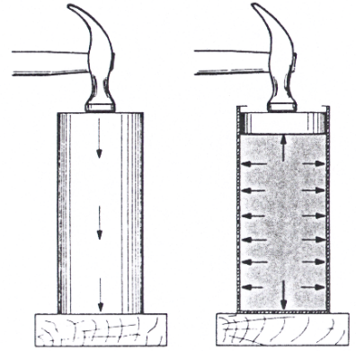
Cuando se golpea un extremo de una barra de material sólido, por ejemplo, con un martillo, la fuerza principal del golpe se transmite directamente a través de la barra hasta el extremo opuesto. La dirección del golpe determina la dirección de la fuerza principal transmitida. Cuanto más rígida sea la barra, menor será la fuerza que se pierda en ella o que se transmita en ángulos distintos a la dirección del impacto.
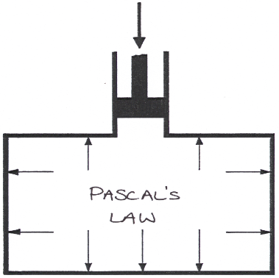
Cuando se aplica una fuerza al extremo de una columna de un fluido confinado, dicha fuerza se transmite directamente a través de la columna hasta su extremo opuesto, pero también permanece inalterada en todas las demás direcciones: lateralmente, hacia abajo y hacia arriba. La ley de Pascal define este comportamiento físico. Su descubrimiento abrió el camino al uso de fluidos confinados para la transmisión de potencia y la multiplicación de fuerzas.

Ley de Pascal
Blaise Pascal (1623-1662) también descubrió que la presión es igual a la fuerza por unidad de área, o la fuerza dividida entre el área sobre la que actúa. La ley de Pascal establece que la presión aplicada a un fluido estático y confinado se transmite inalterada en todas las direcciones y actúa con la misma fuerza sobre áreas iguales y en ángulo recto con respecto a ellas.

Presión
Existen 3 métodos (unidades) para medir la presión:
- Libras por pulgada cuadrada (P.S.I.) – (sistema imperial británico)
- Bar (~ atmósferas) – (sistema métrico)
- Pascal – (sistema S.I.)
El método preferido (y el más práctico) es el bar.
- 1 bar = 14,5 PSI
- 1 bar = 100.000 Pa
- 1 bar = 100 kPa
- 1 bar ~ 1 atmósfera

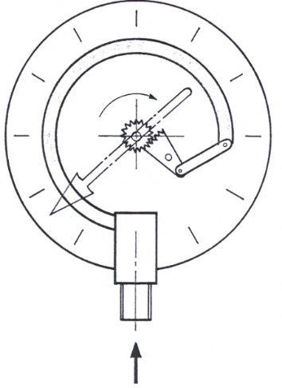
Midiendo las presiones: Manómetro de Bourdón
El elemento más usado para medir las presiones es el manómetro de Bourdón. En su esencia, el manómetro de Bourdón se parece a un silbato con serpentina de cotillón.
La presión del líquido intenta intenta enderezar el tubo. La pequeña deformación provocada se amplifica con un juego de engranajes.
Sobre el eje del segundo engranaje se monta el fiel, y sobre este la aguja que indica la presión sobre una escala o “dial”.
En general, los manómetros hidráulicos se rellenan con glicerina para evitar daños debidos a picos de presión, ya que la glicerina es un fluido muy viscoso y actúa como un amortiguador eficaz, evitando movimientos violentos de los engranajes y la aguja.

¿Cómo funcionan los sistemas hidráulicos?

Ventaja mecánica aprovechando el principio de Pascal
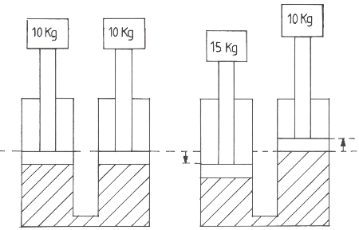
La ilustración de la izquierda muestra que, si se colocan dos pesas del mismo tamaño, por ejemplo, de 10 kg, sobre cada pistón, la fuerza descendente sería la misma y el pistón no se movería.
Sin embargo, si se utilizaran dos pesas de diferente tamaño, por ejemplo, de 10 kg y 15 kg (véase la ilustración (2), el pistón que soporta la pesa mayor se vería forzado hacia abajo, elevando el pistón con la pesa menor.

Pero…
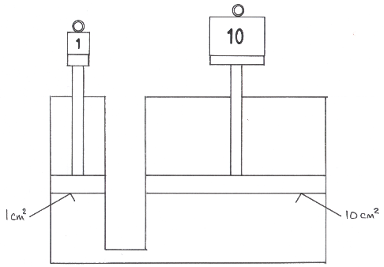
Si las áreas de los pistones no son iguales, al repartirse el incremento de presión ejercido por una fuerza externa de igual manera sobre todo el líquido, un pistón de área mayor, recibirá del líquido una fuerza mayor también.
El área del segundo pistón es N veces mayor que la del primero, la fuerza recibida será N veces mayor también, ofreciendo una ventaja mecánica de la misma manera que lo hace un brazo de palanca o un sistema con aparejos.
No hay que creer que el sistema podrá sacar energía de la nada, porque -al igual que con las palancas y aparejos- cuando se los pistones se muevan, como el volumen que desplace el primero será igual que el que reciba el segundo, el recorrido del pistón más chico deberá ser N veces mayor que el del grande.

Transmision de potencia mecánica con fluidos
En la práctica, un fluido hidráuilco puede considerarse incompresible. Un empuje en un extremo de una tubería llena de fluido se transmite “inmediatamente” al otro extremo (aproximadamente a la velocidad del sonido en ese medio, que típicamente está entre 1 y 2 km/s). El fluido no solo actúa como una varilla sólida en una tubería recta, sino que el efecto es el mismo en todo su volumen, aún cuando la tubería que lo contiene esté doblada.
Esta capacidad de transmitir grandes cantidades de energía de forma casi instantáenea, por trayectos que no son rectilíneos y sin la intervención de piezas externas que deban moverse o desgastarse, son una de las principales ventajas del uso de la hidráulica para la transmisión de potencia.

Configuraciones típicas

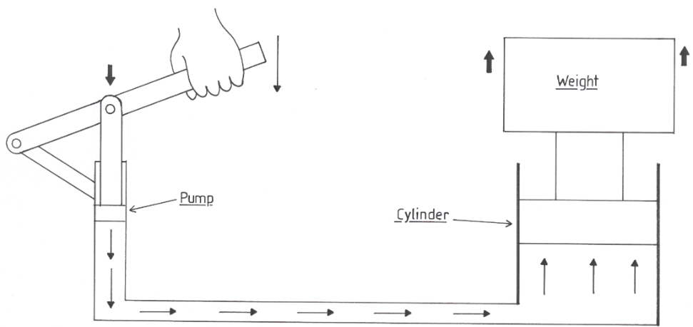
Sistema primitivo
Acción directa
Para mantener la carga en su posición, hay que hacer fuerza de manera constante
No hay reposición del fluido que eventualmente se pierda

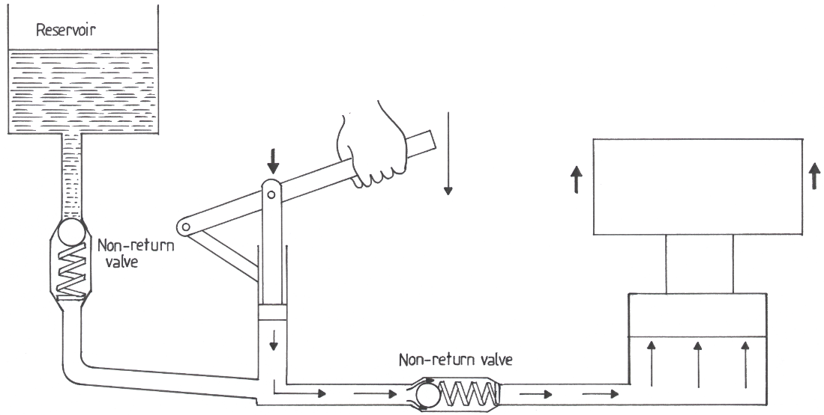

Primer avance
Depósito para reponer el fluido que eventualmente se pierda
Las válvulas de no retorno hacen que no sea necesario hacer fuerza constamente para mantener la carga en su posición

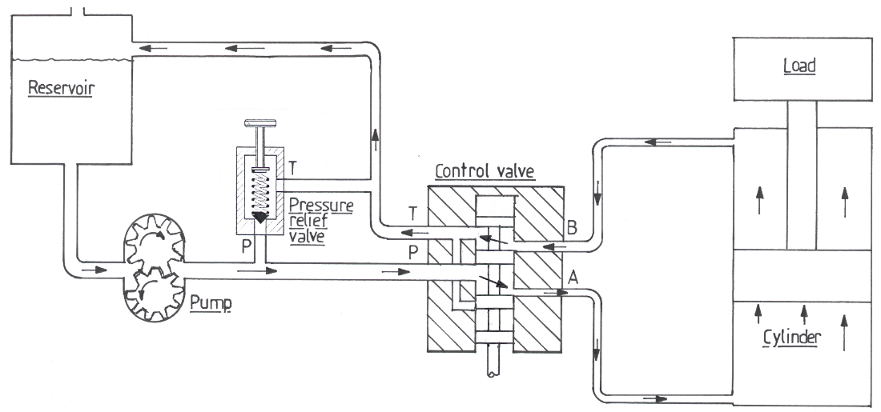
Segundo avance
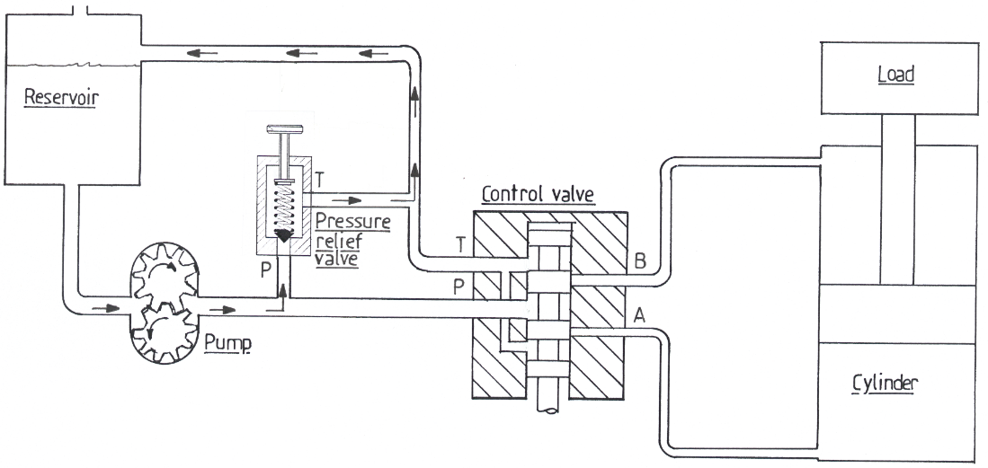
Lo que realmente se usa.
Ingresa energía mecánica con una bomba a engranajes.
Cuando la válvula de control permite llegar a la carga, el flujo se dá a través del pistón de trabajo.
Cuando la válvula de control está bloqueda, se abre una válvula de alivio, que permite hacer retornar el fluido al depósito.
La válvula de alivio permite ajustar con precisión la presión máxima presente en el sistema.
También protega al grupo motriz evitando un bloqueo de la bomba y permite ahorrar energía reduciendo la máxima presión, que de otro modo se obtendría.

Fórmulas de uso frecuente en hidráulica industrial

Fuerza = Presión x Area
Es importante mantener la coherencia en las unidades utilizadas.
Hay varias recetas y fórmulas de conversión en circulación. Para caminar siemrpe sobre seguro, nosotros recomendamos pasar cada dato o requisito a las unidades del S.I. lo más pronto posible al hacer los cálculos.
Si la presión está dada en Pascales y el área en m², el resultado queda expresado directamente en Newton.
Ejemplo: Si se nos indica que el pistón de un cilindro tiene un diámetro de 25 mm, que se le envía una presión de 2 bar y se nos pregunta qué peso es capaz de levantar, creemos que el camino más conveniente y claro de cálculo sería:
- Diámetro en m = Diámetro en mm / 1000
- Diámetro = 0,025 m
- Area = Pi Diámetro² / 4
- Area = 0,000490874 m²
- Presión en Pa = Presión en bar * 100.000
- Presión = 200.000 Pa
- Fuerza en Newton = 0,000490874 m^{2 x} 200.000 Pa
- Fuerza = 98,175 N
- Peso capaz de sostener = Fuerza / g
- Peso capaz de sostener = 98,175 N / 9,81 m/s²
- Peso capaz de sostener = 10 kg

Trabajo = Fuerza x Distancia recorrida en la dirección de la fuerza
Es importante mantener la coherencia en las unidades utilizadas.
De nuevo, hay varias recetas. Recomendamos volver prontamente a las unidades del S.I.
Cuando la fuerza se expresa en Newton y la distancia en metros, los resultado surgen directamente en Joules.
Es importante ser consistentes también con el tema de la dirección y sentido. Si la fuerza va en el mismo sentido que el desplazamiento, el sistema hidráulico realiza un trabajo. Si fuerza y desplazamiento tienen sentidos contrarios, el sistema recibe o aborbe un trabajo.
Si el desplazamiento y la fuerza están sobre distintas rectas de acción, conviene separa la fuerza en dos componentes, una paralela al desplazamiento -que efectúa o recibe trabajo- y una perpendicular, que no realiza trabajo alguno.
Si la fuerza no se mantiene constante durante el desplazamiento, no quedará más remedio que acudir a la definición general de trabajo: $Trabajo= \int_{S1}^{S2}{F ds }$o dividir el desplazamiento en tramos suficientemente pequeños y tomar el trabajo total como la sumatoria de lso trabajos parciales.

Volumen desplazado = Area x Distancia recorrida
Si el área está correctamente definida en m² y la distancia en m, la fórmula arrojará el volumen en m³
Estas otras unidades son de uso común:
- Litro = 1/1.000 de m³
- Litro = 1 dm³ (un cubo con aristas de 10 cm)
- cm³ = 1/1.000 de litro m³
- cm³ = 1/1.000.000 de m³
- Galón USA = 3,785 litros
- Galón USA = 0,003785 m³
- Galón imperial = 4,54 litros
- Etc.

Caudal = Volumen desplazado / Tiempo
Ya lo adivinaste: la medida “segura” son los m³/s
Sin embargo, te encontrarás con otras unidades, tales como:
- Litros / minuto
- Litros / hora
- Galones / minuto
- Galones / hora
La conversión a m³/s se consigue usando las equivalencias anteriores, y recordando que en un minuto caben 60 segundos, en una hora 60 minutos y de ahí que en una hora caben 3600 segundos.

Combinando todo lo anterior: Potencia = Caudal x Presión
Asumiendo que todo el sistema es rígido y que solo el pistón del cilindro tiene movimiento, podemos encadenar todo lo que ya vimos, y sacar conclusiones muy prácticas para el diseño y mantenimiento de un sistema de potencia hidráulica:
Potencia = Trabajo / Tiempo
Pero Trabajo = Fuerza x Distancia
Pero Fuerza = Presión x Area
Reemplazando todo:
Potencia = Fuerza x Distancia / Tiempo
Potencia = Presión x Area x Distancia / Tiempo
Potencia = Presión x Volumen desplazado / Tiempo
Potencia = Presión x Caudal
Esta última fórmula es muy operativa, y se desembaraza de las particularidades del sistema (qué área tiene el pistón, cuánto se desplaza, si la presión y la fuerza se mantienen constantes todo el tiempo, etc).
Si las unidades son las “correctas”, los números saldrán muy fácil: Potencia en Watts, Presión en Pascales y Caudal en m³/s

Sistemas hidráulicos básicos
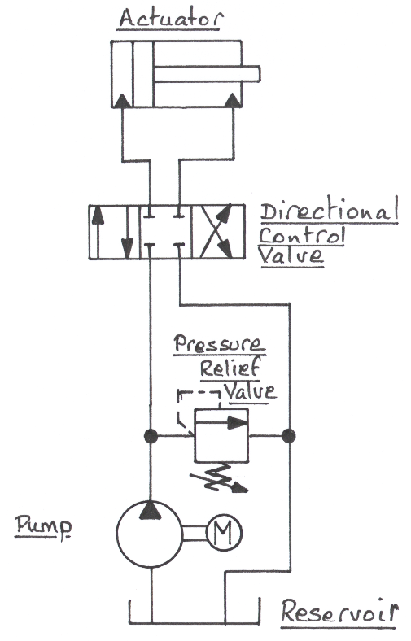
Un sistema hidráulico práctico básico requiere cinco unidades, tal como mostramos en la figura. Estas son:
Depósito
Bomba
Válvula de control
Actuador
Válvula de alivio
El depósito controla los volúmenes de fluido variables en el sistema a medida que el cilindro se extiende y se retrae. Los depósitos también permiten variaciones de volumen debido a la temperatura. Actúan como enfriadores y almacenan fluido en caso de pequeñas fugas.
La bomba crea un flujo de fluido en el sistema; puede suministrarlo a una presión cercana a cero o entre esta y la presión máxima del sistema, dependiendo de cómo sea la. Es la resistencia de la carga la que crea la presión, no la bomba por sí misma.
La válvula de control dirige el flujo de fluido para empujar al actuador en la dirección requerida y conecta su retorno al depósito. También puede tener una tercera función, por ejemplo, devolver el flujo de la bomba directamente al depósito cuando se encuentra en punto muerto (esto a su vez, ahorra muchísima energía, porque la bomba trabaja prácticamente en vacío, sin casi resistencia alguna).
El actuador mueve la carga. Para conseguir un movimiento lineal se suele utilizar un cilindro; para uno rotatorio, un motor hidráulico. Cuando un cilindro llega al final de su carrera, el flujo de la bomba se restringe por completo, es decir, se obstruye la línea de suministro. La presión aumentará inmediatamente y causará daños, como la rotura del cilindro, la bomba o una tubería, a menos que se instale una válvula de seguridad (alivio) y/o se agreguen elementos extra que piloten a la válvula de control de nuevo a su posición de reposo.
La válvula de alivio limita la presión máxima que puede producirse en el sistema, evitando así la sobrecarga de las unidades y determinando el esfuerzo máximo que puede aplicar el actuador.
Nota: Por razones obvias, la válvula de alivio principal está siempre presente y es el primer elemento que se conecta a continuación de la bomba.

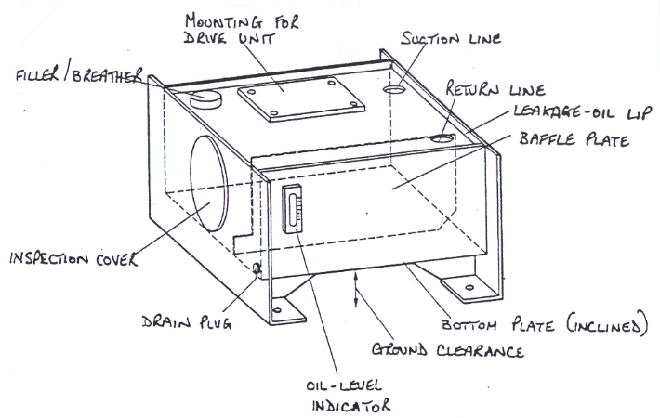
El depósito
Este es el depósito de almacenamiento del fluido utilizado en el sistema hidráulico.
Está compuesto por:
- Un tanque con base inclinada para separar por gravedad sedimentos y otros contaminantes.
- Un tapón para drenaje y purga.
- Una mirilla con marcas para los niveles mínimo y máximo.
- Una placa deflectora para reducir la turbulencia entre el retorno al depósito y la toma desde la que succiona la bomba.
- Una toma de succión, que alimenta a la bomba
- Una línea de retorno.
- Un depósito con filtro.
- Un respiradero.
Idealmente, el tanque debería tener patas para elevarlo por encima del nivel del suelo, facilitando la circulación del aire y, con ella, la refrigeración. La tapa tiene que ser desmontable, para permitir su limpieza periódica.
La capacidad del depósito debe ser adecuada para absorber los cambios de volumen del fluido dentro del sistema y contar con suficiente superficie expuesta para refrigerarlo. Por otra parte, un depósito sobredimensionado presenta de costos y tamaño.
Te recomendamos seguir estos lineamientos:
- Capacidad mínima: Debe ser equivalente al volumen que puede desplazar la bomba en dos minutos. Esto debe considerarse un mínimo absoluto y podría no ser suficiente para manejar los cambios de volumen en el sistema.
- Capacidad ideal: Equivalente al volumen que puede desplazar la bomba en 3 o 4 minutos de trabajo, aunque este volumen podría ser demasiado alto para las aplicaciones móviles.

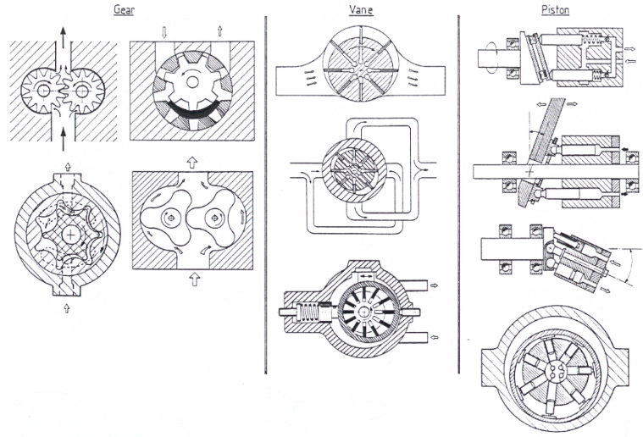
Tipos de bombas
Los tres tipos de bomba más generalmente usados en hidráulica son:
- de engranajes
- de paletas
- de pistón
La bomba es probablemente el componente más importante y menos comprendido del sistema hidráulico. Su función es convertir la energía mecánica en energía hidráulica impulsando el fluido hidráulico a través del sistema.
Las bombas se fabrican en diversas formas y tamaños; también pueden ser manuales o mecánicas, y con diversos mecanismos de bombeo, atendiendo a propósitos diversos. Sin embargo, todas las bombas pertenecen a una de solo estas dos categorías: hidrodinámicas e hidrostáticas.

Bombas hidrostáticas
Las bombas hidrostáticas o de desplazamiento positivo, como su nombre indica, suministran una cantidad determinada de fluido por cada ciclo, carrera o revolución. Su caudal es independiente de la presión de salida (salvo pérdidas por fugas), lo que las hace ideales para la transmisión de potencia.
Nota: Las bombas suministran CAUDAL, no presión; la presión se crea al generar resistencia al flujo.

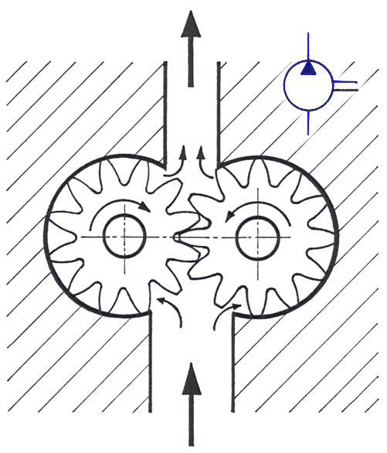
Bombas de engranajes externos
La bomba de engranajes externa es uno de los tipos de bomba hidráulica más comunes, especialmente en aplicaciones donde el costo es un factor clave.
Uno de los engranajes de la bomba es accionado por un motor eléctrico (en instalacinoes estáticas) o un motor de combustión interna (en aplicaciones móviles).
Al girar, este engranaje impulsa al segundo engranaje.
A medida que los engranajes giran, el fluido hidráulico se extrae del puerto de entrada (succión) de la bomba y circula por el exterior de los engranajes hasta el puerto de salida (impulso).
El volumen desplazado por revolución es la cantidad de fluido en la cavidad del engranaje (espacio entre el engranaje y la carcasa de la bomba) multiplicada por el número de cavidades.
Las bombas hidráulicas se cotizan en términos de desplazamiento por revolución (cc/rev).
La velocidad de giro de la bomba determinará el caudal real suministrado (cc/min).
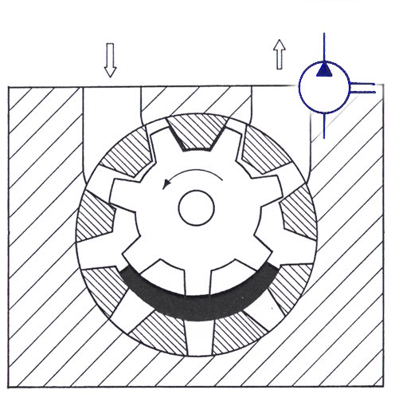

Bombas de engranajes internos
El engranaje interior es accionado y este, a su vez (a través del encastre de dientes), acciona el engranaje exterior.
Los engranajes son excéntricos y en el espacio creado se ubica un sello fijo en forma de media luna (mostrado en la parte inferior de la figura).
A medida que los engranajes giran, el fluido entra por el puerto de entrada para llenar los espacios entre los engranajes.
Posteriormente, el fluido se transfiere a través de la bomba hasta ser impulsado hacia el puerto de salida.

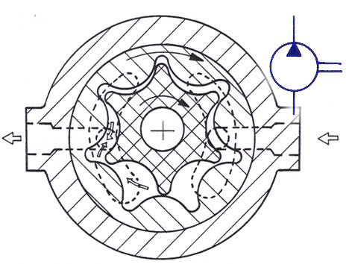
Bombas tipo Gerotor
La bomba hidráulica de tipo gerotor funciona de forma similar a una bomba de engranajes internos.
El rotor interior es impulsado y engrana con el exterior.
Entre los lóbulos del rotor se forman cámaras de bombeo; no se utiliza el sello de media luna, sino que las puntas del rotor interior contactan con el exterior para sellar las cámaras.

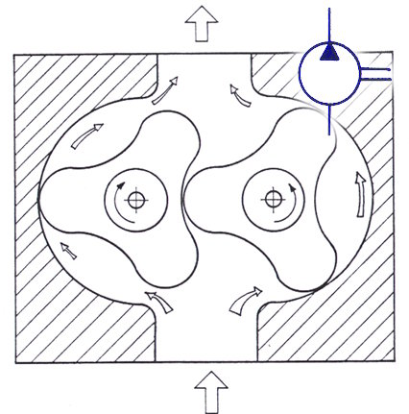
Bombas de lóbulos
La bomba hidráulica de lóbulos (a veces llamada de rotor) funciona según los mismos principios que una bomba de engranajes externos.
Este tipo de bomba generalmente tiene una mayor cilindrada que la bomba de engranajes externos estándar.

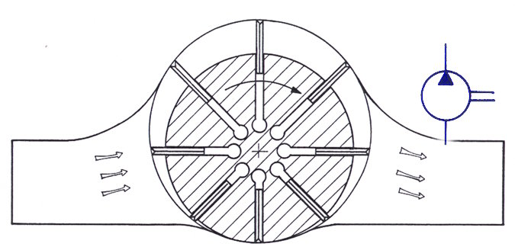
Bomba de paletas desequilibradas
En la bomba de paletas, un rotor ranurado se acopla al eje de transmisión y gira dentro de un sistema de levas.
Las paletas se ubican dentro de las ranuras del rotor y, al girar este, son impulsadas hacia el anillo de levas por fuerza centrífuga.
Entre las paletas se forman cámaras de bombeo y el fluido se aspira a través del puerto de entrada (izquierda) y se transfiere a través de la bomba al puerto de descarga (derecha).
En la entrada de la bomba, se crea un vacío parcial al aumentar el volumen de la cámara de bombeo, y el fluido es expulsado a través del puerto de descarga a medida que disminuye el espacio. El desplazamiento de la bomba depende del ancho de la cámara de bombeo y del recorrido de las paletas.
La construcción de la bomba mostrada no está equilibrada y el eje está cargado lateralmente por la presión sobre el rotor.

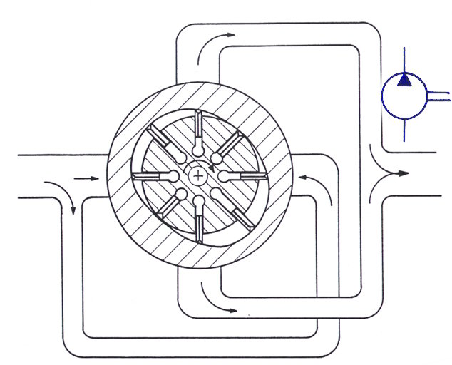
Bomba de paletas equilibradas
En la bomba de paletas equilibradas, el anillo de levas es elíptico en vez de circular, y la entrada se divide en dos puertos (solo hay un puerto de conexión, pero la división está incoporada a la carcasa de la bomba).
La salida también se compone de dos puertos conectados dentro de la carcasa de la bomba.
Gracias a los dos puertos de salida, las fuerzas de presión que actúan sobre el rotor tienen una relación de 180º entre sí y, por lo tanto, se compensan mutuamente, lo que evita la carga lateral sobre el eje de transmisión y los rulemanes.
Una desventaja de la bomba de paletas de diseño equilibrado es que no se puede variar el desplazamiento, por lo que este tipo de bomba es de "desplazamiento fijo".

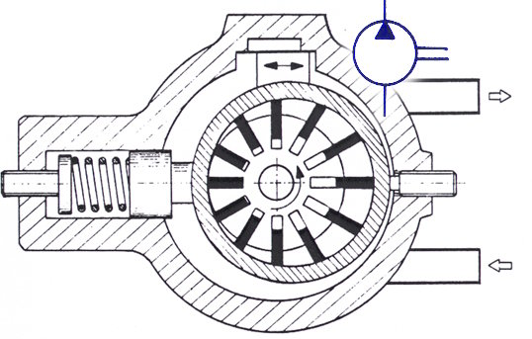
Bombas de paletas con desplazamientos variables
La bomba de paletas con desplazamiento variable bombea el fluido según el mismo principio que una bomba de paletas de desplazamiento fijo.
Un resorte pesado (mostrado a la izquierda en la figura) que opera sobre un pistón mantiene el anillo de carrera en su posición.
Cuando la bomba arranca y no hay presión en el sistema, el anillo de carrera se encuentra en el extremo derecho y las paletas ofrecen el máximo recorrido y, por lo tanto, el máximo desplazamiento.
A medida que aumenta la presión del sistema, la fuerza que actúa contra el pistón y el resorte también aumenta.
Si esta fuerza es mayor que la del resorte, el anillo de carrera se desplaza hacia la izquierda. A medida que el anillo de carrera se mueve, se reduce el recorrido de las paletas, lo que reduce el desplazamiento de la bomba.
Al alcanzar la presión máxima, el anillo de carrera se encuentra en una posición concéntrica con respecto al eje y al rotor, y no hay flujo desde la bomba.
Por lo tanto, con una presión mínima, la bomba ofrece el máximo caudal y con una presión máxima, el caudal es cero. Cuando la presión vuelve a caer, el anillo de carrera se mueve a una posición excéntrica y reanuda el flujo.
Las bombas de paletas de desplazamiento variable no tienen presión equilibrada y, por lo tanto, se utilizan exclusivamente en sistemas hidráulicos de baja presión.

Bombas a pistones axiales con placa oscilante
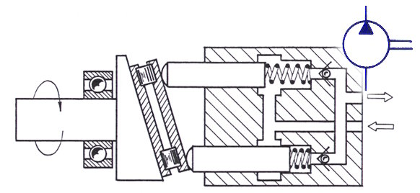
En este tipo de bomba a pistones, el eje de transmisión se hace solidario con una placa inclinada.
El ángulo que forma esta placa con el eje es fijo, de manera que el recorrido que hace cada pistón es fijo también.
En su giro, la placa y va “pisando” cada uno de varios pistones montados en el cuerpo de la bomba.
A continuación, los pistones son devueltos a su posición original por resortes restauradores, ubicados dentro de la propia cavidad (lo que simplifica el diseño y además asegura automáticamente su lubricación y protección).
Para evitar que el fluido regrese a la cámara durante el ciclo de admisión, hay una válvula de retención a la salida de cada pistón.

Bombas a pistones axiales con placa deflectora
Estas bombas están disponibles en versiones de caudal fijo o variable.
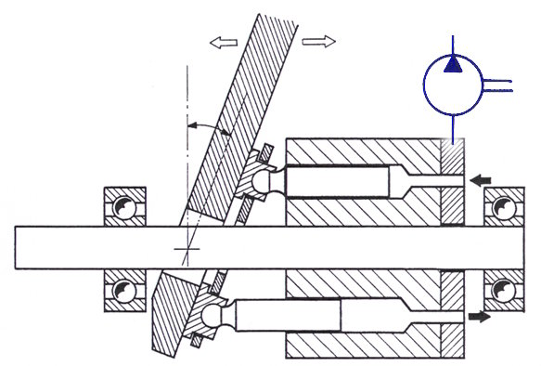
Su funcionamiento es similar al de la bomba mostrada anteriormente.
Sin embargo, aquí es el block el que gira solidario al eje, mientras que la placa inclinada permanece quieta.
En la versión de caudal fijo, el ángulo de la placa inclindada no cambia, por lo que el recorrido de los pistones (y el desplazamiento) se mantiene constante.
En versión de caudal variable (que mostramos en la figura), el ángulo de la placa se puede ajustar, con lo que cambia el recorrido que pueden hacer los pistones y con el mismo, el caudal que entrega la bomba.

Bombas a pistones axiales con eje inclinado
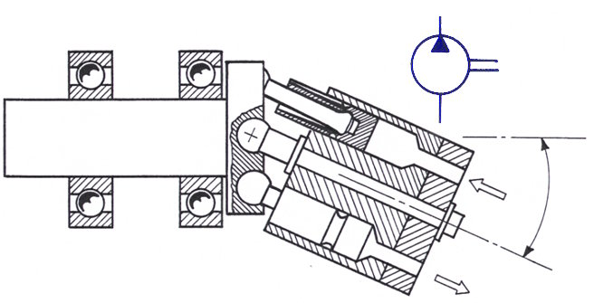
En este caso el block es arrastrado por los pistones, que a su vez son impulsados por la brida de accionamiento.
El block está ubicado y guiado en su periferia por un pasador central o un cojinete de agujas, y pivota sobre el eje horizontal con una rótula.
El volumen de fluido desplazado varía según este ángulo de pivote, y también se pueden obtener bombas reversibles utilizando este principio.

Bombas a Pistones Radiales
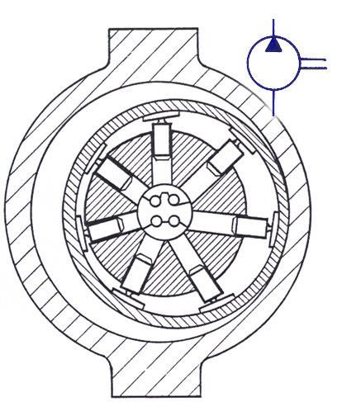
Estas bombas contienen varios pistones que giran radialmente dentro de un anillo de guía, ubicado en la carcasa de la bomba.
La posición de este anillo se hace cambiar con la presión, siendo más excéntrico con presiones más bajas y más concéntrico con el eje a medida que estas aumentan.
Una mayor excentricidad hace aumentar el vaivén de los pistones, y con el mismo el volumen que desplaza la bomba.
A medida que la presión crece, se hace desplazar el anillo de guía para que sea más concéntrico con el eje, reduciendo la amplitud del vaivén.
Cuando guía y eje se hacen concéntricos, el vaivén se anula y la bomba ya no desplaza más fluido, lo que permite obtener una limitación automática de la máxima presión de bombeo.
Los extremos de los pistones que entran en contacto con el anillo de guía están rematados con patines articulados, ya que el ángulo de contacto varía continuamente.

Criteros para seleccionar bombas
- Presión de trabajo requerida
- Caudal requerido
- Tipo de fluido a bombear (FR)
- Tamaño y peso
- Vida útil requerida
- Ruido
- Tolerancia a la suciedad
- Eficiencia
- Facilidad de mantenimiento
- Disponibilidad de repuestos
- Costos

Tipos de Válvulas
Las válvulas hidráulicas pueden variar considerablemente en forma, tamaño y diseño entre fabricantes.
Se dividen según su función en:
- Válvulas para el control de la presión
- Válvulas de control direccional
- Válvulas de control de caudal
- Válvulas antirretorno

Válvulas para el control de la presión

Válvulas de alivio
La válvula de alivio se encuentra en prácticamente todos los sistemas hidráulicos.
Normalmente es una válvula cerrada conectada entre la línea de presión (salida de la bomba) y el depósito.
Su propósito es limitar la presión en el sistema a un máximo preestablecido, desviando parte o la totalidad del caudal de la bomba al depósito cuando se alcanza la presión establecida.

Válvula limitadora de presión de acción simple (operación directa)
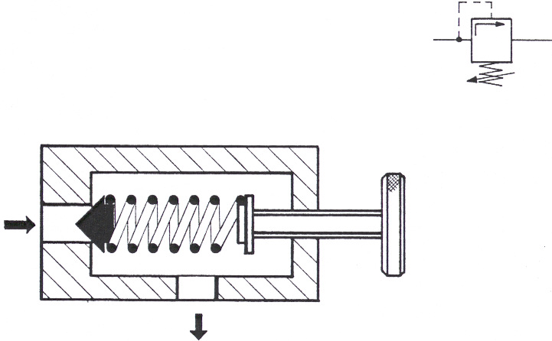
Una válvula limitadora de presión de acción simple o directa puede consistir únicamente en una bolila o un asiento fijo, sujeto en el cuerpo de la válvula por un resorte robusto.
Cuando la presión de entrada es insuficiente para superar la fuerza del resorte, la válvula permanece cerrada.
Al alcanzarse la presión preestablecida, la bola o el asiento se separa de su asiento y permite el paso de fluido a través de su salida, devolviéndolo al tanque mientras se mantenga el exceso de presión.
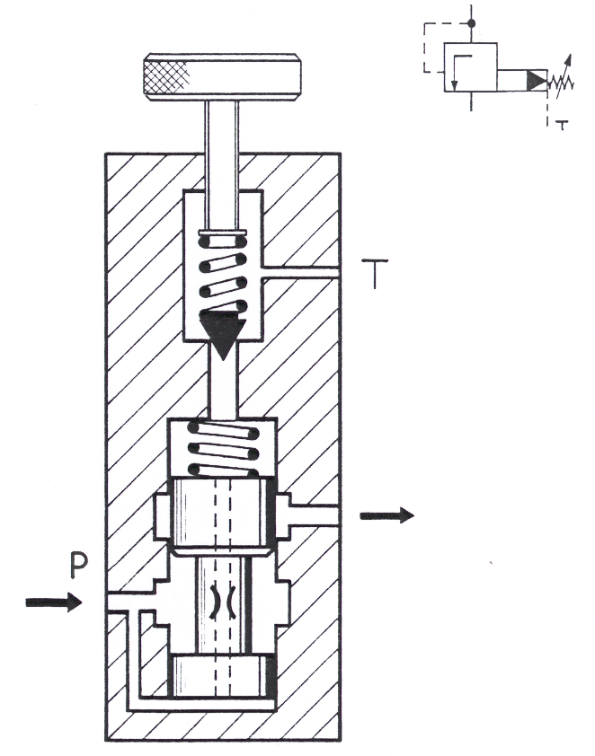
La mayoría de estas válvulas incluyen un tornillo de ajuste que permite ajustar la fuerza que hace el resorte.
Por lo tanto, la válvula puede configurarse para abrirse a cualquier presión dentro de su rango especificado.

Válvula limitadora de presión con operación indirecta
El fluido entra en la válvula por el puerto P y actúa sobre las caras internas del carrete, creando un equilibrio hidráulico.
El fluido entrante también se dirige (internamente) a la base del carrete, donde pasa por el centro del mismo y la presión se aplica a la válvula piloto en la parte superior de la unidad.
Una vez que la presión alcanza un nivel suficiente para superar el resorte de la unidad piloto, el asiento se abre y permite que el fluido regrese al tanque.
Esto provoca que la presión en la parte superior del carrete disminuya y que, por lo tanto, el carrete se eleve. Esto abre el paso de P a T y, por lo tanto, el flujo principal regresa al tanque.

Válvulas de control direccional
Las válvulas de control direccional controlan el arranque, la parada y la dirección del flujo.
Se caracterizan por su número de puertos y el número de posiciones a las que pueden conmutar.
Por ejemplo, la designación "válvula 3/2 vías" se refiere a una válvula de control direccional con 3 puertos y 2 posiciones conmutadas, mientras que una válvula 4/3 vías es una válvula de control direccional con 4 puertos y 3 posiciones conmutadas.
Cada posición a la que una válvula puede conmutar se representa en su símbolo mediante un cuadrado.
Dentro de los cuadrados, donde una línea toca el perímetro del cuadrado, hay un puerto; estos puertos no siempre son conectables (tienen tomas).
Los puertos normalmente consisten en suministro (P por pressure), salida(s) (A, B, etc.) y tanque (T).

Fuera de los cuadrados del símbolo se muestran los mecanismos de operación, que pueden ser manuales (pulsador), mecánicos (palanca con rodillo y palanca con rodillo de retorno), hidráulicos (piloto) y eléctricos (solenoide), o incluso combinaciones de estos mecanismos.
Las válvulas más utilizadas son las de 4/3 vías pero también están disponibles las siguientes: 2/2, 3/2, 4/2, etc.

Válvulas de control direccional
de actuación manual | de actuación mecánica | comandadas por pilotos | comandas eléctricamente
Pulsadores  Llaves  Palancas  Rotativas  Palancas con retención  Pedales | Final de carrera con rodillo  Final de carrera con rodillo y actuación unidreccional | Hidráulicos  Neumáticos | Solenoide directo  Solenoide con piloto interno  Solenoide con piloto externo  Solenoide con anulación manual
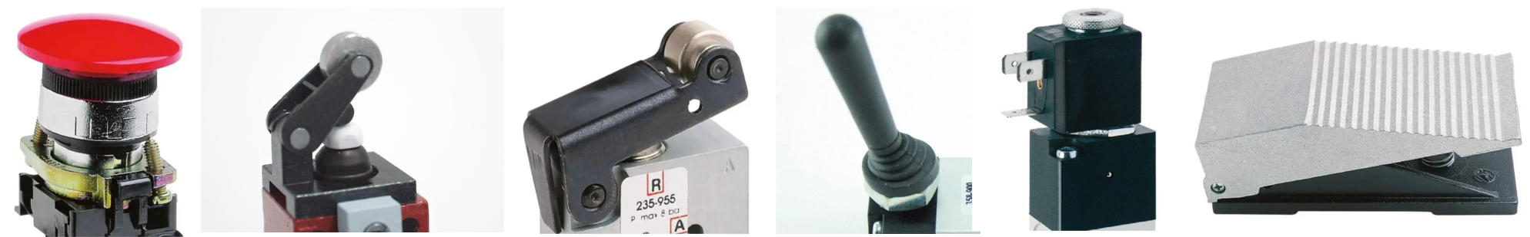

Valvula de control direccional 2/2
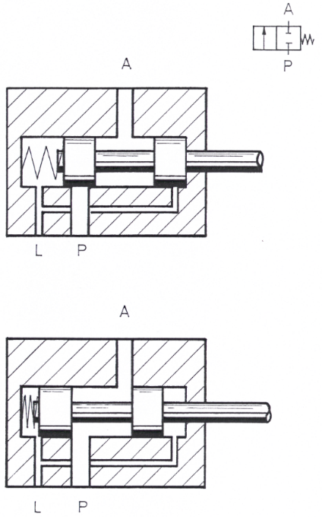
Esta es la válvula de control direccional (DCV) básica utilizada en hidráulica; la versión mostrada es del tipo normalmente cerrada (N/C).
Cuando no está operada, el resorte controla al vástago y lo mantiene en la posición ilustrada en el diagrama superior. Aquí, tanto el suministro P como la salida A están bloqueados internamente dentro de la válvula.
Cuando el vástago se desplaza (como se muestra en el diagrama inferior), el suministro P y la salida A quedan conectados. La válvula permanecerá en esta condición hasta que se restablezca el vástago (válvula no operada y resorte controlado). Esto bloqueará nuevamente los puertos P y A.
Las cámaras en cada extremo del vástago están conectadas internamente a un puerto de fuga, marcado con una L, para evitar la acumulación de presión dentro de la válvula (debido al fluido que pasa por las superficies del vástago).

Valvula de control direccional 3/2
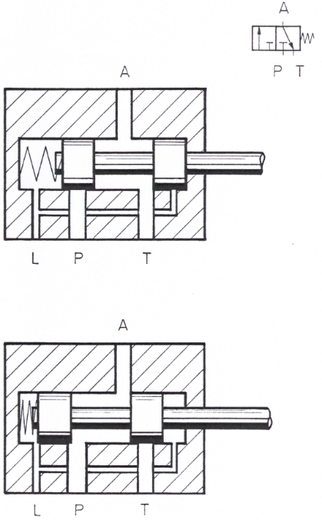
Esta válvula tiene 3 puertos y 2 posiciones, por lo que se denomina válvula de 3 puertos y 2 posiciones, abreviada como 3/2 vías.
En su estado cerrado, como se muestra en el diagrama superior, el resorte determina la posición del vástago y este queda a la derecha, conectando el puerto de salida A con el puerto de retorno al tanque T. En este estado, el puerto de suministro P está bloqueado internamente.
Al accionar la válvula, el vástago se desplaza venciendo al resorte (diagrama inferior), con lo que el puerto de suministro P y la salida A quedan conectados entre sí, dejando bloqueado internamente al puerto del tanque T.
Para evitar la acumulación de presión en las cámaras a cada extremo del vástago, se agrega un drenaje de fuga dentro de la válvula. Cualquier fluido que pase por las ranuras del vástago hacia cualquiera de las cámaras del extremo debe poder filtrarse (al tanque) sin obstáculos.
La válvula que mostramos es del tipo normalmente cerrada (N/C) (suministro bloqueado cuando la válvula no está operada).

Valvula de control direccional 4/2
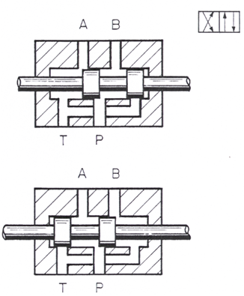
Esta válvula tiene 4 puertos y 2 posiciones, por lo que se denomina válvula de 4 puertos y 2 posiciones, que se abrevia como 4/2 vías.
Los 4 puertos son: P (suministro), A y B (salidas) y T (retorno al tanque). La válvula mostrada arriba cuenta con resortes internos que lleven el vástago a una posición predeterminada.
Con el vástago a la derecha (diagrama superior), el fluido va desde el suministro P a la salida B, mientras que el fluido de la línea de salida A regresa a la línea del tanque T. Al desplazar el vástago (diagrama inferior), las conexiones se invierten y el fluido de P viaja ahora hacia el puerto de salida A, mientras que el fluido de la salida B transita a través de la válvula hacia la línea del tanque T.
Nota: La válvula solo tiene un puerto T; las líneas A y B se conectan a él internamente dentro del cuerpo de la válvula (cada una a su turno).

Valvulas de control direccional 4/3 con sus variantes de posición central
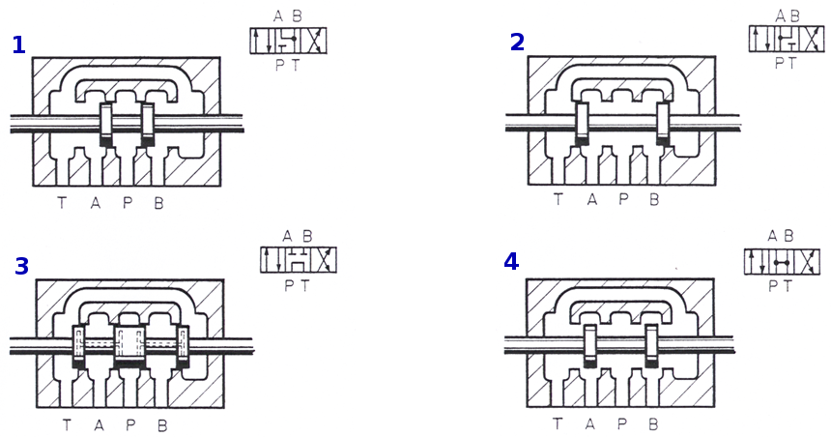
Hay disponibles numerosas condiciones centrales diferentes para las válvulas de 4/3 vías; pero los cuatro formatos más populares se muestran arriba.
- Suministro bloqueado, ambas salidas abiertas al tanque: P/A, B, T.
- Suministro abierto a ambas salidas, puerto del tanque bloqueado: P, A, B/T.
- Suministro conectado al tanque, ambas salidas bloqueadas: P, T/A/B (a veces llamado TÁNDEM o centro de RECIRCULACIÓN).
- Todos los puntos conectados internamente: P, A, B, T.
Nota: El cuerpo de la válvula es idéntico en todas las variantes; es el vástago el que difiere en la posición y anchura de las guías; en algunos casos, el vástago tiene además una perforación central.

Válvulas de control de caudal

Funciones y símbolos
Las válvulas de control de caudal controlan la velocidad de los actuadores hidráulicos (cilindros y motores).
Esto se consigue variando la sección transversal abierta de un restrictor, modificando así el caudal volumétrico Q que puede pasar al actuador.
En función de la precisión que se precise se distingue entre las válvulas de mariposa y las válvulas restrictoras de flujo. El símbolo gráfico indica una restricción del diámetro del paso.
A menudo, las válvulas de mariposa y las válvulas restrictoras de flujo solo deben restringir el paso en un sentido. Para ello, se combinan con una válvula antirretorno (válvula de retención) para formar una válvula de mariposa con flujo inverso libre.
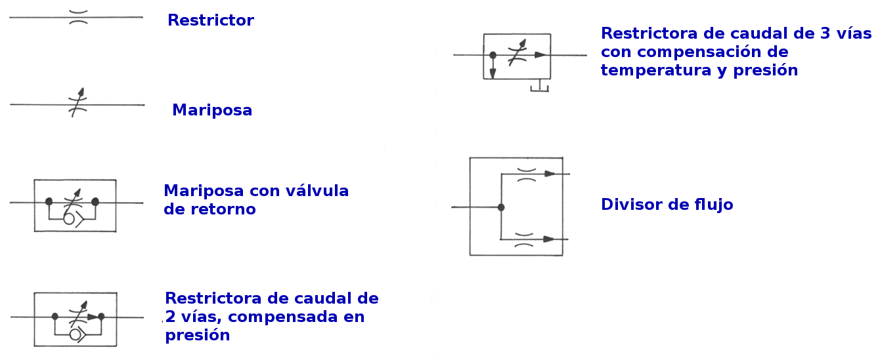

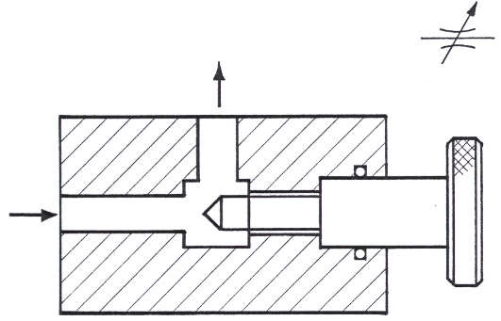
Válvula reguladora de aguja
Esta válvula incorpora un orificio ajustable.
Al ajustar la perilla de control moleteada, se puede variar el tamaño del orificio y, al variarlo, el flujo de fluido a través de él.
El flujo de fluido será el mismo en ambas direcciones con este tipo de válvula de control de flujo.

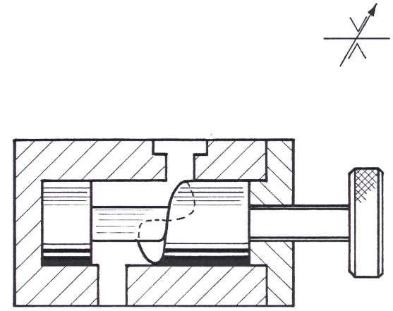
Válvula híbrida (con regulación fina)
Este es otro tipo de válvula de regulación; sin embargo, el área de contacto del elemento de estrangulación es mucho más fina que la de la versión mostrada en la página anterior.

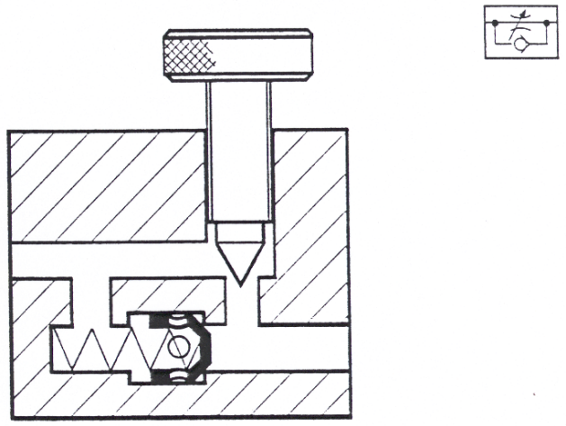
Válvula reguladora unidireccional
Esta válvula es una combinación de una válvula de aguja y una válvula de no retorno en una sola unidad.
Cuando el flujo del fluido es de izquierda a derecha, la válvula de no retorno se cierra y el flujo solo puede pasar por el orificio ajustable (válvula de aguja).
Cuando el sentido se invierte, el fluido puede pasar tanto por la válvula de aguja como por la de no retorno. Por lo tanto: en esta dirección se logra un flujo completo, lo que se traduce en un control de flujo unidireccional.
Nota: Este tipo de válvula (como se muestra) no tiene compensación de los cambios que la temperatura trae en la viscosidad, ni los que dependen de la presión.

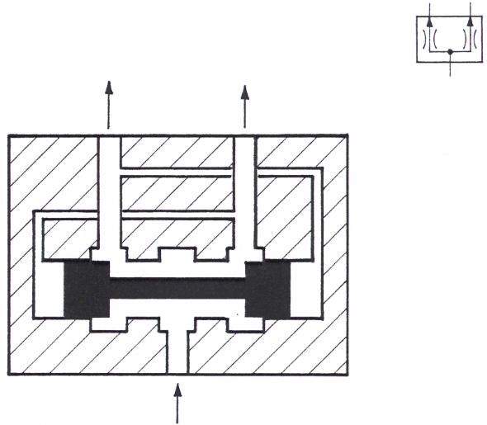
Válvula divisora de caudal (50/50)
El divisor de caudal se utiliza para bifurcar el flujo entrante sobre dos puertos de salida.
El flujo entrante (puerto inferior) pasa por el vástago y alimenta los puertos de salida (superiores).
Internamente en la válvula, el flujo saliente también se dirige al extremo opuesto del vástago divisor.
Este vástago compensa las fluctuaciones en los puertos de salida, ajustando su posición en consecuencia y manteniendo así una distribución del flujo 50:50. Por esto, este tipo de divisor de flujo cuenta con compensación de presión.
Los divisores de flujo se pueden obtener con una distribución desigual del flujo y también están disponibles en versiones "prioritarias". Algunos divisores de flujo también pueden utilizarse como combinadores de flujo (colectores).

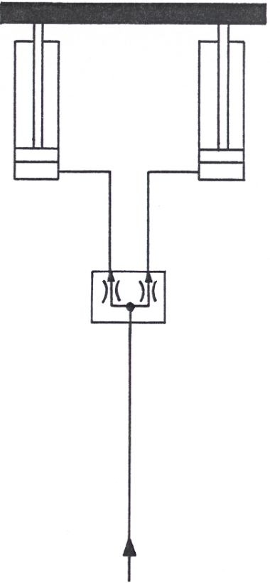
Circuito de ejemplo
Control de dos cilindros de simple efecto que elevan un peso mediante un divisor de caudal.
Los cilindros se retraen bajo carga externa una vez que el fluido fluye desde sus cámaras traseras.
Si el divisor de flujo tiene una relación 50:50, los cilindros se extenderán juntos.
El divisor hace una compensación de las presiones: Si un cilindro tiene una carga mayor (por ejemplo, si el peso no está distribuido uniformemente), el divisor detecta esta carga adicional y la compensa moviendo el vástago de manera que amenta el flujo hacia el cilindro con mayor carga.

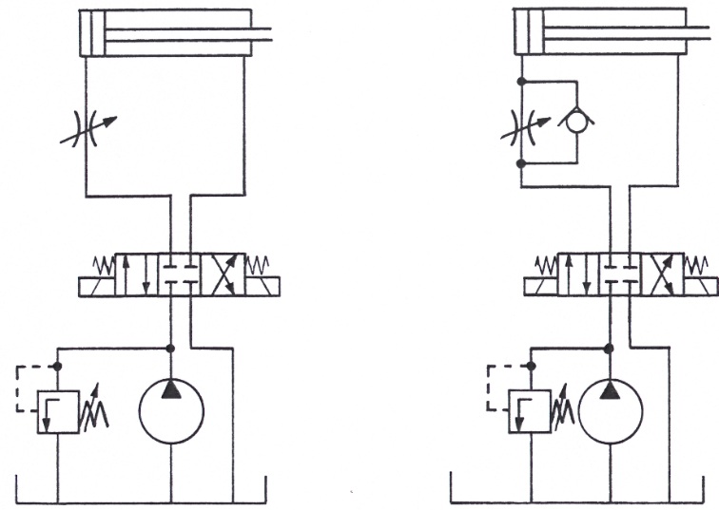
Otros circuitos de ejemplo
Los dos circuitos mostrados son ejemplos de control de flujo.
El circuito izquierdo muestra una válvula de reguladora instalada en la línea que alimenta la parte trasera del cilindro. Esta controla las velocidades de avance y retroceso del pistón.
Si se requiere controlar la velocidad del pistón en una sola dirección, la válvula reguladora por sí sola no es adecuada.
Una solución podría ser incorporar una válvula de no retorno en una derivación, como se muestra en el circuito de la derecha.
El pistón se extenderá de forma controlada gracias al fluido que fluye hacia el cilindro a través de la válvula reguladora (con la antirretorno bloqueada) y retornará a velocidad normal gracias al fluido que fluye a través de la derivación sin restricciones.
La configuración del circuito derecho constituye un "control de flujo unidireccional" y puede construirse con componentes separados o adquirirse como una unidad combinada.
El tipo de control mostrado en el circuito derecho se suele denominar "control por la entrada ", ya que controla el caudal hacia el cilindro; este tipo de control de flujo no es adecuado para todas las aplicaciones y muchas veces se prefiere restringir el caudal de fluido que sale del cilindro.

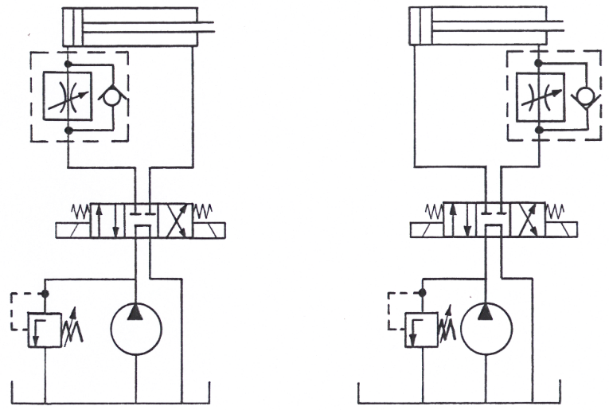
Otros circuitos de ejemplo
Los circuitos aquí mostrados son ejemplos de cómo y dónde se pueden usar las válvulas de control de caudal.
El circuito izquierdo muestra el control sobre la entrada, mientras que el circuito derecho muestra el control sobre la salida. En ambos casos, se controla la velocidad de avance (extensión) del pistón.
Nota: El método utilizado dependerá de la aplicación, los factores de carga, etc. No existe un método único adecuado para todas las aplicaciones.

Válvulas de no retorno
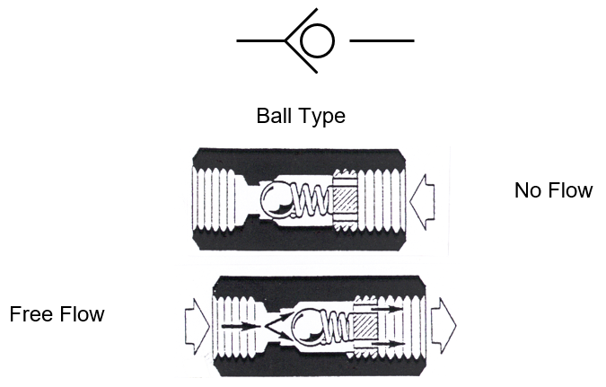
La válvula de control direccional más simple es la válvula antirretorno o de retención, que solo permite el flujo en una dirección, impidiendo así el flujo en sentido inverso.
Esta válvula y su símbolo se muestraron un poco más arriba.
Las válvulas de retención están disponibles con diferentes tensiones de resorte para proporcionar una presión de apertura específica.
La presión de apertura es aquella a la que la válvula de retención se abre.
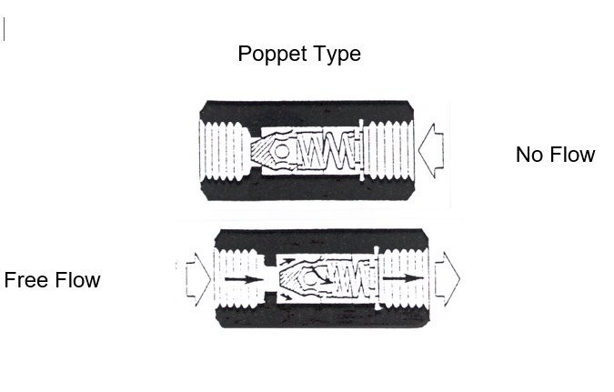
Si una presión de apertura específica es esencial para el funcionamiento de un circuito, es habitual mostrar un resorte en el símbolo de la válvula.
La caída de presión en la válvula de retención depende del caudal; a mayor caudal, mayor debe moverse la bolilla o el asiento y, por lo tanto, mayor es la fuerza del resorte.
Las válvulas de retención de bolilla son las más económicas, pero como la bolilla no está guiada, tienden a producirse fugas.
Aunque los fabricantes afirman que sus válvulas de retención son a prueba de fugas en una dirección de flujo y permiten el flujo libre en sentido inverso, un pequeño rasguño, marca de desgaste o imperfección en el asiento o el asiento puede provocar fugas.
Las válvulas de retención de asiento blando utilizan Delrin o un material polimérico similar para el asiento y permiten un sellado completo, aunque a costa de reducir la vida útil de la válvula. No suelen ser adecuadas para presiones superiores a 200 bar ni temperaturas superiores a 350 °C.
Las válvulas que sellan satisfactoriamente a alta presión pueden presentar fugas a presiones más bajas.
A alta presión, el asiento se presiona hidráulicamente contra el asiento, lo que proporciona un buen sellado; a baja presión, la fuerza de sellado es menor y la válvula puede presentar fugas.

Aplicaciones de las válvulas de no retorno
Se pueden utilizar en una multitud de aplicaciones diferentes. A continuación mostramos detallan algunos ejemplos:
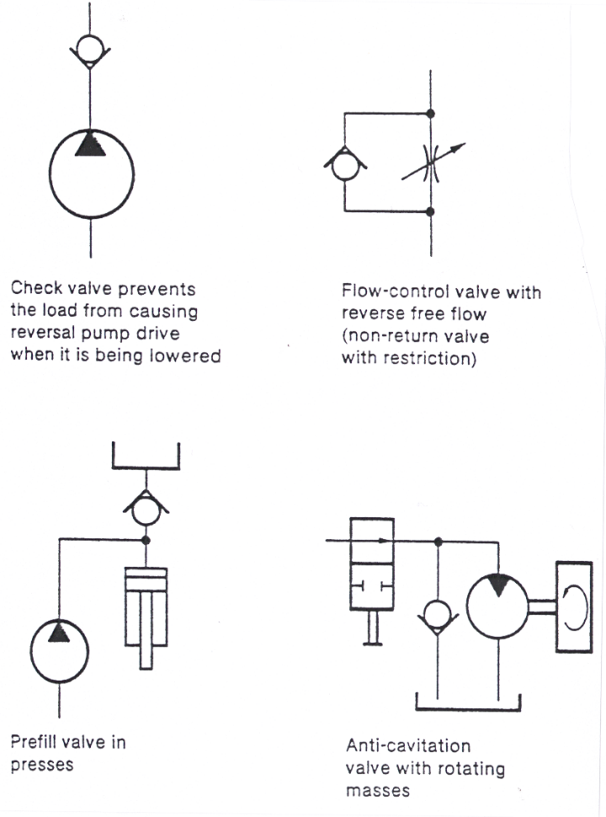
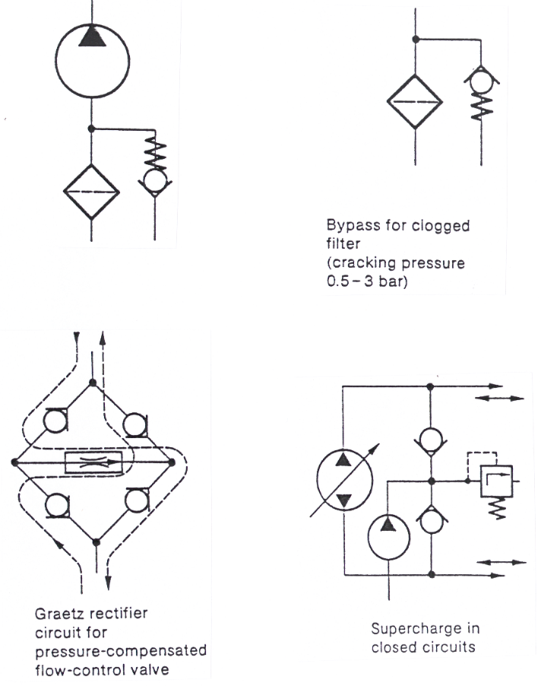

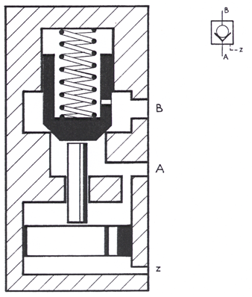
Válvula de no retorno pilotada
Estas son válvulas de retención normalmente cerradas, que pueden abrirse mediante una señal piloto o, con menos frecuencia, mantenerse cerradas mediante una señal piloto.
La presión piloto necesaria para abrir la válvula de retención contra una presión de carga depende de la relación entre las áreas del pistón piloto y la válvula de retención.
A continuación, mostramos una válvula de retención pilotada.
La mayoría de los fabricantes ofrecen una gama de relaciones de piloto; por ejemplo, si la relación de piloto es de 4:1, la presión piloto necesaria para abrir la válvula es el 25 % de la presión de carga, etc.
Cuando el fluido transita del puerto A al B, lo hace sin obstáculos (como con una válvula de retención normal). Cuando el flujo se invierte del puerto B al A, la válvula de retención se cierra y el flujo se bloquea (se bloquea).
Para permitir que el fluido fluya del puerto B al A, se debe aplicar una presión de pilotaje al puerto Z. El piloto actuará contra el pistón de la válvula y lo moverá contra el resorte, abriendo la válvula de retención y permitiendo el flujo del puerto B al puerto A. Al retirar la presión de pilotaje, la válvula de retención se cerrará de nuevo, deteniendo el flujo del puerto B al A.

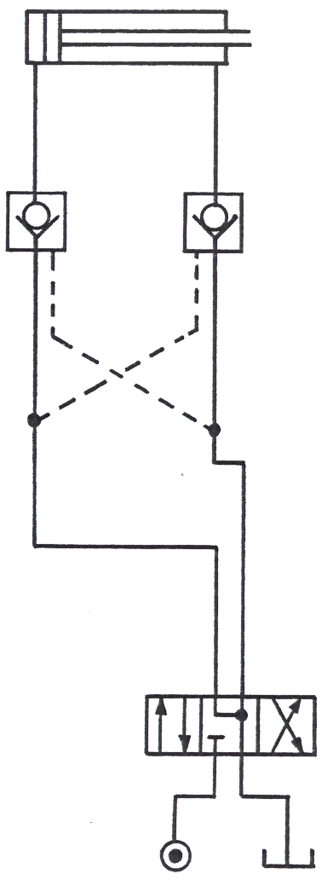
Circuito de ejemplo
En este ejemplo, el cilindro de doble efecto se controla mediante dos válvulas de retención pilotadas, además de la válvula de 4/3 vías.
Cada línea de alimentación del cilindro cuenta con una válvula de retención pilotada.
Este montaje dará el siguiente control:
- Cuando el fluido se alimenta a la parte trasera del cilindro (4/3 en la posición de la izquierda), la válvula de retención P.O. derecha se abrirá para permitir que el cilindro se extienda.
- Cuando la válvula de 4/3 vías se mueve a la posición de la derecha, la operación se invierte.
- Sin embargo, si se lleva la válvula 4/3 vías a la posición central está en cualquier tramo de la carrera del cilindro, este se detendrá y se mantendrá en posición, debido al fluido atrapado por las válvulas de retención pilotadas.
- Este esquema es más confiable que una válvula de centro cerrado, ya que el fluido se filtrará lentamente a través del asiento del vástago y el cilindro podría moverse. En cambio, si la válvula de retención pilotada es del tipo con capuchón, estará libre de fugas y mantendrá el pistón estable en su posición aún por períodos prolongados.

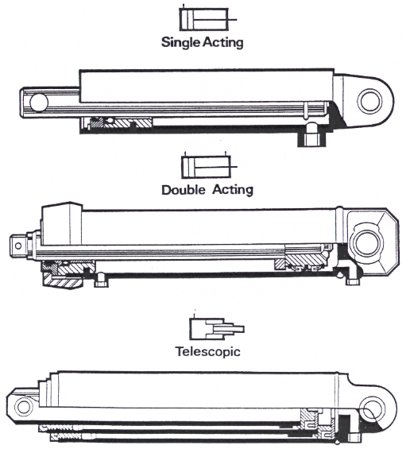
Cilindros
Los cilindros pueden ser de simple efecto, doble efecto o telescópicos. Su diseño se ve afectado por factores de resistencia mecánica, así como por consideraciones de presión, área y carga.
Los cilindros de simple efecto dependen de una carga mecánica o resorte para moverse en una dirección.
En los cilindros telescópicos, las secciones de mayor diámetro se extienden primero porque la presión requerida para mover la carga es menor que en las secciones de menor diámetro.

Operación de un cilindro de simple efecto

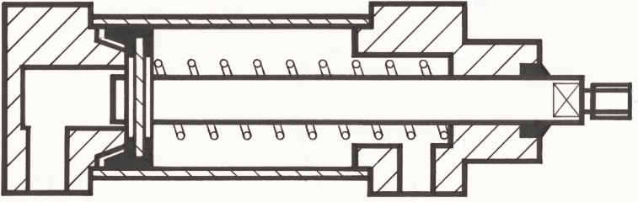
El diagrama muestra un cilindro de simple efecto restituido con resorte.

Al introducir fluido en el cilindro a tavés del puerto de entrada, se aplica una fuerza (F) a la cara del pistón. Suponiendo que esta fuerza sea mayor que cualquier fuerza interna del cilindro (fricción, etc.), el pistón se moverá, comprimiendo el resorte de restitución o elevando un peso y extendiendo el vástago.
Si se permite que el fluido escape de la cámara trasera del cilindro, el resorte de retorno o el peso entrarán en funcionamiento y retraerán el pistón, con su vástago, a la posición original.
La fuerza que actúa sobre el pistón estará determinada por la presión aplicada y la superficie sobre la que se aplica.
Fuerza = Presión x Área
El diámetro del pistón será igual al diámetro interno del cilindro, conocido como diámetro interior (BORE).

Operación de un cilindro de doble efecto
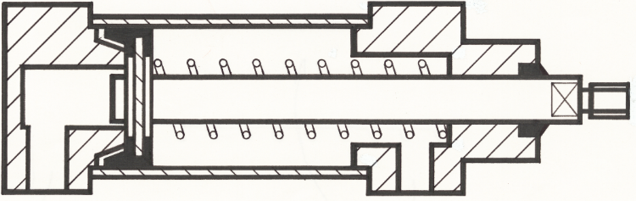
Los cilindros de doble efecto son necesarios cuando la aplicación exige que un cilindro trabaje en ambos sentidos de desplazamiento (extensión/exterior y retracción/interior).
El cilindro funciona con energía hidráulica durante los movimientos de extensión y retracción, por lo que no depende de resortes ni de fuerza mecánica externa.
En teoría, la longitud de carrera está limitada únicamente por la longitud de la tubería disponible (para el cuerpo del cilindro) y la longitud de la barra redonda disponible (para el vástago del pistón). En la práctica, la longitud de carrera se ve limitada por factores como la carga de pandeo, que afecta al vástago del pistón cuando se extiende. Si se aplica una carga lateral sobre el vástago del pistón, este se doblará (pandeará) cuando esta carga alcance un cierto nivel.
Cuanto mayor sea la longitud de carrera, menor será la carga necesaria para pandear el vástago del pistón.
Con los cilindros de doble efecto, controlar la velocidad es muy sencillo, lo que puede ser otra razón para elegirlos.
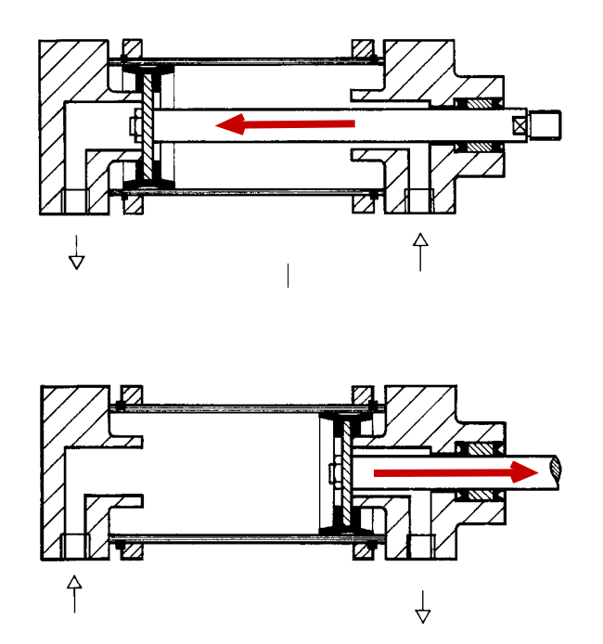
El diagrama anterior muestra los componentes principales de un cilindro de doble efecto.
Cuando el fluido pasa a la cámara trasera del cilindro de doble efecto y la cámara delantera se conecta al depósito (mediante la válvula de expansión continua), el pistón y el vástago se extienden.
Si el flujo continúa hacia la cámara trasera, el cilindro se detendrá al final de su carrera y permanecerá extendido hasta que se invierta el flujo del fluido (el fluido pasa a la cámara delantera y la cámara trasera se conecta al depósito).
Una vez que esto ocurre, el pistón y el vástago se retraen a la posición de entrada en carrera y permanecen allí hasta que el flujo del fluido se invierte de nuevo.
Recuerde que: Fuerza = Presión x Área.

Motores hidráulicos
Motor es el nombre que se suele dar a un actuador hidráulico rotatorio (360 grados +).
Los motores se parecen mucho a las bombas en su construcción.
En lugar de impulsar el fluido como lo hace la bomba, como elementos de salida del sistema hidráulico, son impulsados ​​por el fluido y desarrollan par y un movimiento giratorio continuo.
Dado que tanto los puertos de entrada como los de salida pueden estar presurizados ocasionalmente, la mayoría de los motores hidráulicos se drenan externamente.

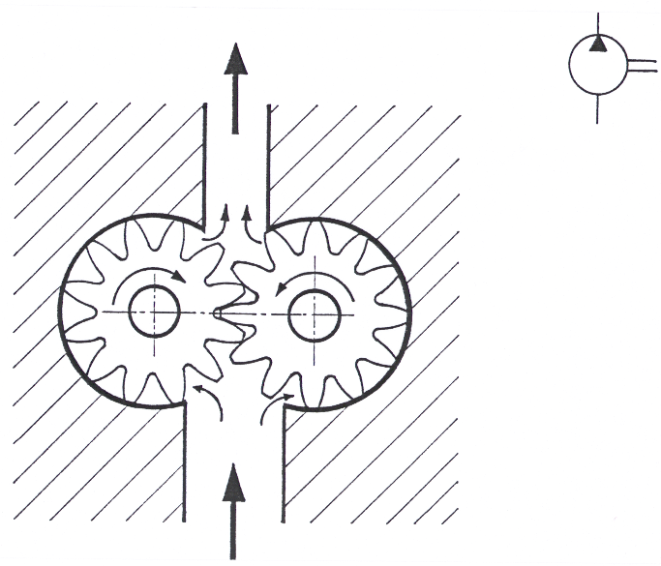
Motores a engranajes
Un motor a engranajes genera par mediante la presión sobre la superficie de los dientes.
Los dos engranajes engranan y giran juntos, con un solo engranaje acoplado al eje de transmisión.
El motor es reversible mediante inversión de flujo. El desplazamiento de un motorreductor es fijo y equivale aproximadamente al volumen entre dos dientes multiplicado por el número de dientes.
Los motorreductores de este tipo suelen estar limitados a una presión de funcionamiento de aproximadamente 140 bar (2000 PSI) y un rango de 2400 R.P.M.
Sus principales ventajas son su simplicidad y una alta tolerancia a la suciedad.
Sin embargo, esto se compensa con una eficiencia ligeramente menor. Con el énfasis actual en un mayor rendimiento y equipos de filtrado más sofisticados, la tendencia se inclina hacia los motores de pistón en muchas aplicaciones de maquinaria y equipos móviles.

Motores con vanos móviles
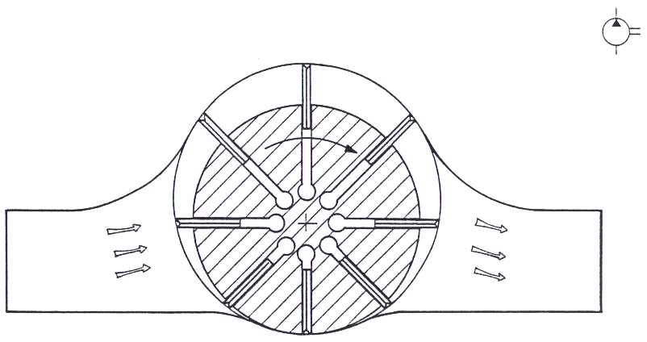
En un motor de paletas, el par se genera mediante la presión sobre las superficies expuestas de paletas rectangulares, que se deslizan dentro y fuera de las ranuras de un rotor estriado conectado al eje de transmisión.
A medida que el rotor gira, las paletas siguen la superficie de un anillo de levas, formando cámaras selladas que transportan el fluido desde la entrada hasta la salida.

Entrenador básico sobre Hidráulica Industrial
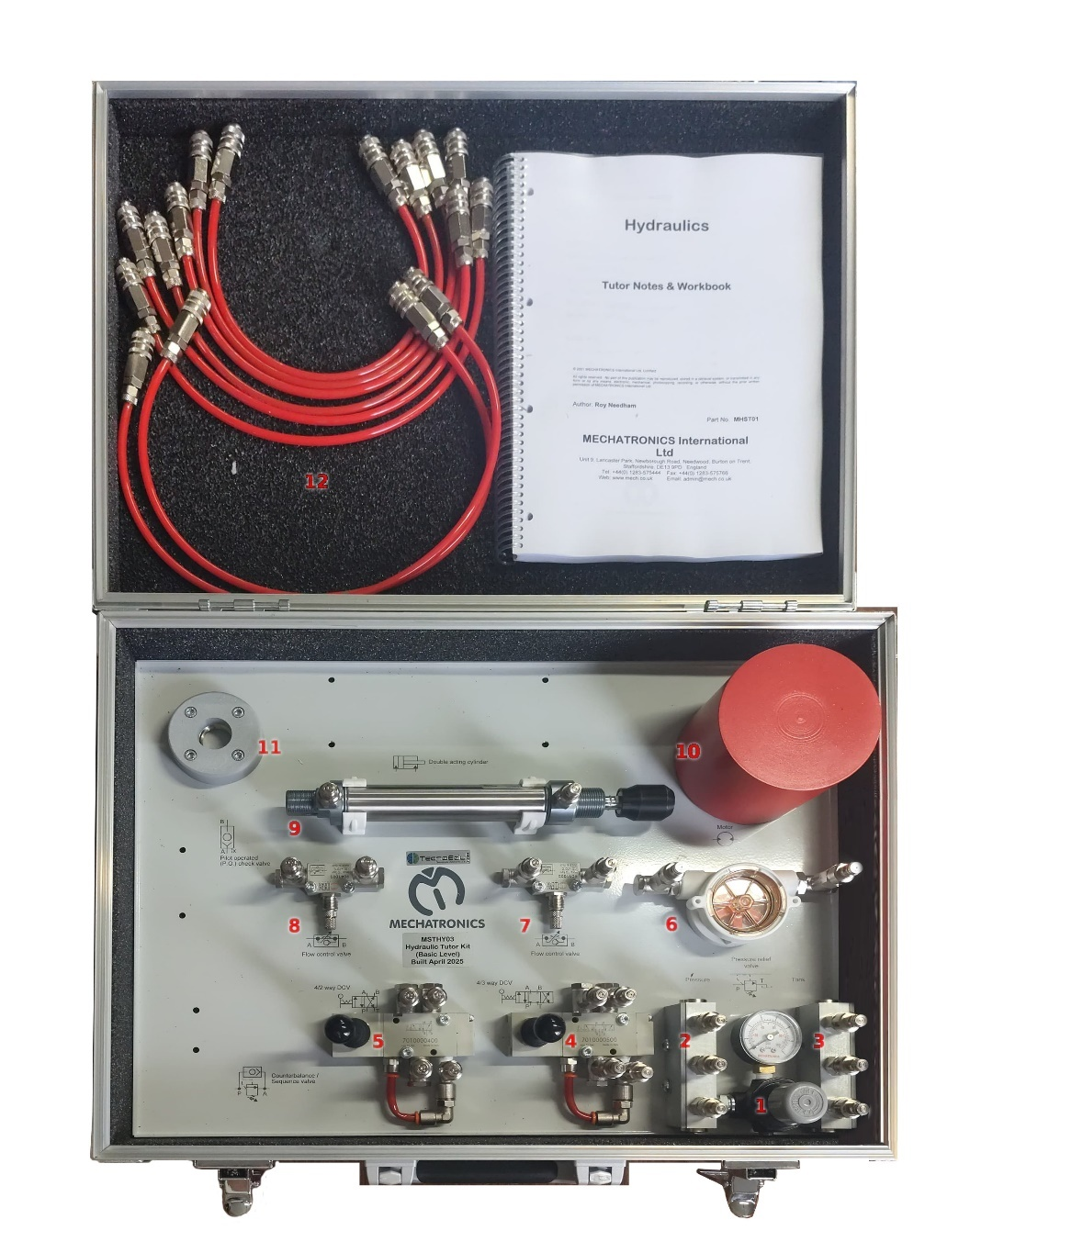

- Válvula limitadora de presión
- Repartidor múltiple (manifold) de Presión (que se conecta a la salida de la centralita)
- Recolector múltiple (manifold) de retorno al Tanque
- Válvula 4/3 (4 puertos de conexión, 3 posiciones de comando)
- Válvula 4/2 (4 puertos de conexión, 2 posiciones de comando)
- Indicador rotativo de paso de fluido
- Válvula de control unidireccional de caudal (combinada con retorno)
- Idem
- Cilindro de doble acción
- Pesa de 4 kg
- Base con rosca para montar el cilindro verticalmente
- Juego de mangueras rematadas con conectores rápidos autosellantes

Primer uso de la centralita
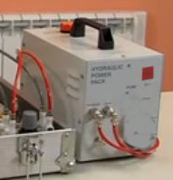
- Asegurate de que el interruptor de encendido/apagado esté en la posición de apagado.
- Desenroscá el tapón del depósito.
- Cargá tanque con agua hasta que su nivel quede entre las marcas de mínimo y máximo de la varilla medidora.
- Abrí la válvula de purga girándola en sentido antihorario hasta que esté completamente abierta.
- Conectá con dos mangueras a la centralta con el tutor hidráulico:
  - Presión (centralita) a Presión (tutor)
  - Tanque (tutor) a Tanque (centralita)
- Recién ahora conectá la alimentación eléctrica.
- Encendé la centralita.
- Dejala funcionar medio minuto con la válvula de purga completamente abierta. Esto debería expulsar todas las burbujas que se encuentren en el circuito chico de la bomba.
- Con la bomba aún en funcionamiento, cerrá completamente la válvula de purga girándola en sentido horario.
- Verificá que que el manómetro del tutor muestre alguna lectura de presión.
- Tirá el capuchón del regulador de presión hacia arriba y giralo a uno y otro lado hasta conseguir una presión estable de 2 bar.
- Ahora podés abrir lentamente la válvula de purga de la bomba para que exista algún flujo por la bomba aún si se activa la centralita sin haberla conectado a ningún circuito hidráulico.
- La centralita y el tutor están listos para usarse.
- Notas importantes:
  - Esta centralita y el tutor están diseñados para trabajar con agua, no uses fluido oleohidráulico.
  - Cuando el sistema no se va a usar por un tiempo, conviene (por varios motivos) quitarle toda el agua.
  - Todas las centralitas hidráulicas tienen un venteo, que deja salir el aire cuando el sistema se calienta y entrar de nuevo cuando se enfría. Por este motivo, solo pueden funcionar estando de pie, no hay que tumbarlas, porque se producirán derrames.
  - Puede ser una buena idea agregar un poco de líquido para radiadores al agua, por sus propiedades anticorrosivas.

Válvula limitadora de presión
Revisaremos analítica y experimentalmente la función y características de una válvula limitadoras de presión.

Diagrama de referencia
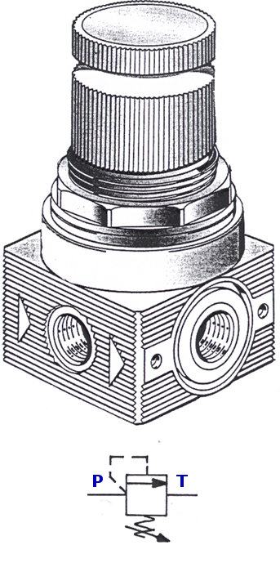
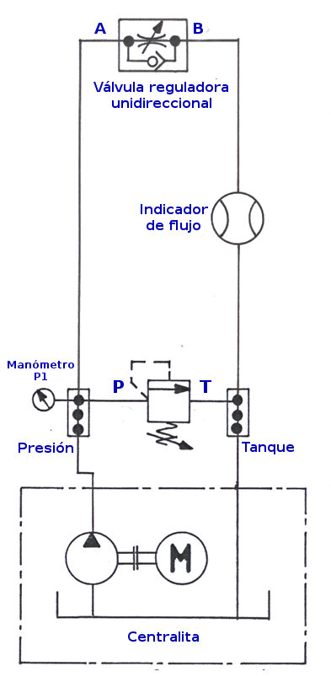

Procedimiento
- Asegurate de que la centralita esté apagada
- Armá el circuito indicado en el diagrama. Te conviene seguir la trayectoria que debería tener el fluido según el circuito:
  - De la salida T de la centralita a la entrada T del distribuidor (manifold)
  - De una toma del distribuidor a la entrada de la válvula reguladora unidireccional (prestá atención aquí, porque esta válvula no funciona igual en un sentido que en el otro)
  - De la otra salida de la unidireccional al recolector múltiple (manifold) para Tanque
  - Del recolector para Tanque a la entrada T de la centralita
- Contrastá tu diagrama contra lo que ves en el tutor. Este circuito es demasiado simple tal vez, pero te conviene hacerte el hábito de contrastar a conciencia los diagramas contra los montajes siempre.
- Cerrá completamente el regulador unidireccional. Precisarás girar la perilla en sentido horario.
- Ahora si, encendé la centralita
- Ajustá la válvula limitadora de presión hasta obtener una lectura de 2 bar en el manómetro.
- Abrí totalmente la válvula reguladora unidireccional, girando su perilla en sentido antihorario
- Fijate si el indicador de flujo está rotando o no.
- Volvé a cerrar completamente el regulador unidireccional
- Fijate si el indicador de flujo está rotando o no.
- Apagá la centralita
- Desconectá las mangueras
- Compará lo que ha visto con la explicación que ofrecemos sobre el funcionamiento esperado de este circuito
- Contestá las preguntas incluidas al pie

Análisis del circuito
En este ejercicio, el indicador de flujo se utiliza para monitorear el caudal dentro del sistema, y ​​la válvula de control de caudal se utiliza como válvula de apertura/cierre.
Con la válvula de control de caudal completamente cerrada y la bomba en funcionamiento, se observa que el caudalímetro no gira, lo que indica que no pasa fluido por ella.
Dado que el fluido no pasa por la válvula, la bomba acumula presión en el puerto P.
Al alcanzar una presión de 2 bar, la válvula de alivio del regulador se abre, devolviendo el fluido al tanque, manteniendo la presión del sistema.
Cuando la válvula reguladora unidreccional está abierta, el caudalímetro gira y la lectura de presión desciende un poco, lo que indica que el fluido fluye ahora por esta parte del circuito y no por la válvula de alivio.

Preguntas
- Según lo que te han explicado en clase y lo que has podido averiguar ¿para qué se usan las válvulas reguladoras de presión?
- Describí el funcionamiento de una válvula reguladora de presión de acción directa como la que mostramos aquí:
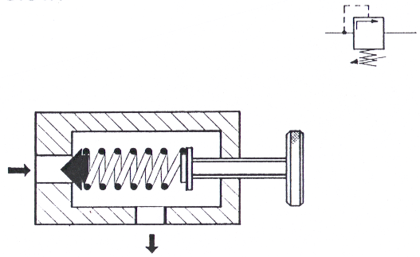
- ¿En qué parte de un circuito hidráulico debería ubcarse una válvula reguladora/reductora de presión?
- ¿Cómo modificarías el diagrama de conexiones para constatar con el indicador de flujo que, efectivamente, el fluido está volviendo por la derivación de la válvula limitadora de presión cuando no está pudiendo pasar por la válvula reguladora de caudal?

Tips
- Las burbujas provocan muchos comportamientos inesperados en los sistemas hidráulicos, especialmente en aquellos que deben manifestar algún tipo de movimiento (p. ej. el indicador de flujo) => hay que prestar atención a los procedimientos de purgado.
- Los conectores que usamos en este entrenador son del tipo de acople rápido, autosellante. Se insertan apretando, de manera calma pero firme. Para para retirarlos hay que retraer previamente un collar de autoajuste y conviene que el sistema no está presurizado al hacer y deshacer las conexiones.
- Los reguladores de caudal unidireccionales son… justamente… ¡unidireccionales! Si algo no funciona como esperabas, asegurate de que la orientación que se muestra en tu diagrama coincida con la que tenés físicamente en el tutor.
- Acordate de escurrir y secar los componentes y tu mesa de trabajo al terminar la jornada.

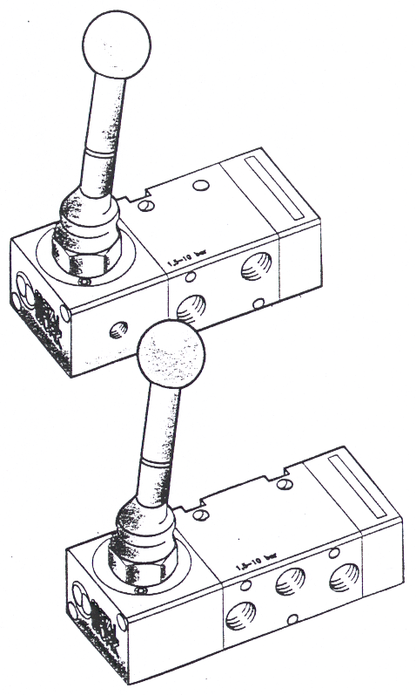
Válvulas de control direccional
Estudiaremos las funciones operativas de las válvulas de control direccional (DCV) mediante la lectura de un diagrama esquemático, su interpretación y el llenado de una tabla.
Tal como vimos más arriba, tu tutor incluye dos válvulas, en este caso haremos un “ejercicio mental” razonando cómo se comportaría un circuito más complejo, en el que se hicieran intervenir las 2 válvula de control direccional de tu kit y una hipotética tercera.

Diagrama de referencia
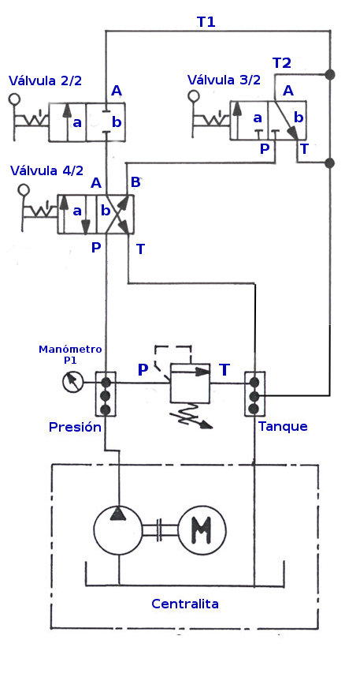

Procedimiento
Observando únicamente el diagrama del circuito, y tomando como ejemplo el relleno que pusimos en la primera columna, anotá en la tabla a continuación:
a) Cuál es el recorrido del flujo a través de las válvulas de control direccional (p. ej., P→B, A→T).
b) Si puede haber flujo en las líneas T1 y/o T2.

Tabla a completar

 | 1 | 2 | 3 | 4 | 5 | 6 | 7 | 8
Posición de la válvula 4/2 | b | b | b | b | a | a | a | a
Dirección del flujo en la válvula 4/2 | P → B  A → T
Posición de la válvula 2/2 | b | a | b | a | b | a | b | a
Dirección del flujo en la válvula 2/2 | P → A  Cerrada
Posición de la válvula 3/2 | b | b | a | a | b | b | a | a
Dirección del flujo en la válvula 3/2 | P → A  Cerrada  A → T  Abierta
Hay flujo por T1 | No
Hay flujo por T2 | No

Analisis del circuito
Con el circuito en reposo, como se muestra en la figura, la válvula de control direccional (DCV) de 4/2 está en la posición "b". Esto permite que el fluido pase de P a B y a través del circuito hasta la DCV de 3/2, donde se bloquea. Para que el fluido pase por la línea T2, se debe accionar la DCV de 3/2.
Cuando la DCV de 4/2 se cambia a la posición "a", el fluido pasa de P a A y luego a la DCV de 2/2. La DCV de 2/2 está normalmente cerrada y, por lo tanto, el paso de fluido está bloqueado. Para que el fluido pase por la línea T1, se debe accionar la DCV de 2/2.
Si la válvula de control de flujo de 4/2 está en la posición "b", no puede haber paso de fluido por la línea T1, independientemente de la posición de la válvula de control de flujo de 2/2.
Del mismo modo, si la válvula de control de flujo de 4/2 está en la posición "a", es imposible obtener un paso de fluido por la línea T2, independientemente de la posición de la válvula de control de flujo de 3/2.

Preguntas
- ¿Cuál es la función de una válvula de control direccional?
- Dibuje el símbolo (según la norma ISO 1219-1) de una válvula de control direccional de 4/2 vías:
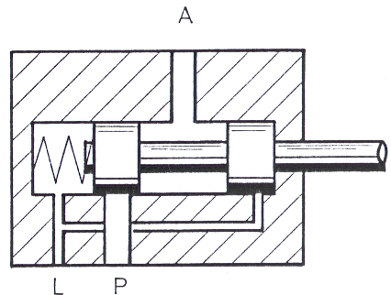
- Nombrá las tres partes funcionales (a-c) de la válvula de control direccional que te mostramos a continuación:
  - …..
  - …..
  - …..

Válvulas reguladoras de caudal unidireccionales
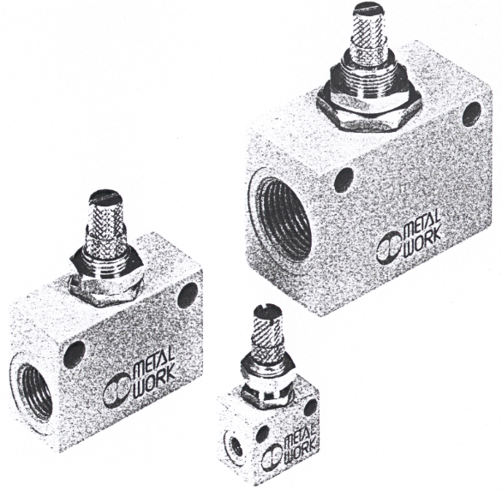
Revisaremos analítica y experimentalmente la función y características de las válvulas reguladoras de caudal unidireccionales.

Diagrama de referencia

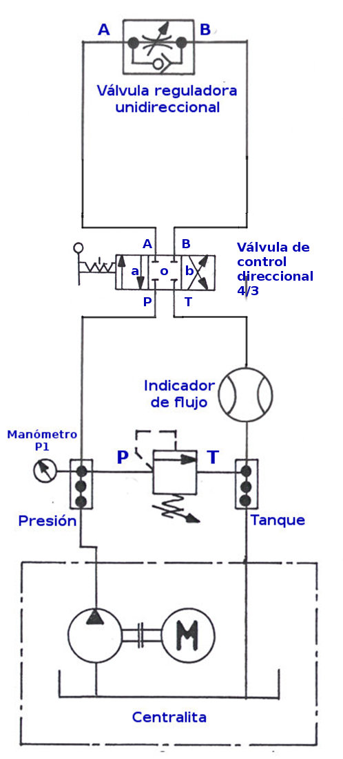
Procedimiento
- Asegurate de que la centralita esté apagada
- Armá el circuito indicado en el diagrama. Te conviene seguir la trayectoria que debería tener el fluido según el circuito.
- Contrastá tu diagrama contra lo que ves en el tutor. Este circuito sigue siendo bastante simple tal vez, pero te conviene hacerte el hábito de contrastar a conciencia los diagramas contra los montajes siempre.
- Llevá la válvula de control 4/3 a la posición “o”.
- Ahora si, encendé la centralita
- Ajustá la válvula limitadora de presión hasta obtener una lectura de 2 bar en el manómetro.
- Llevá la válvula de control 4/3 a la posición “a”
- Fijate qué pasa con el indicador de flujo.
- Cambiá el ajuste de la válvula reguladora unidireccional y fijate qué impacto tiene en el medidor de flujo.
- Ahora llevá la válvula de control 4/3 a la posición “b”
- Volvé a cambiar el ajuste de la válvula reguladora unidireccional y fijate qué impacto tiene en el medidor de flujo.
- Apagá la centralita
- Desconectá las mangueras
- Compará lo que ha visto con la explicación que ofrecemos sobre el funcionamiento esperado de este circuito
- Contestá las preguntas incluidas al pie

Análisis del circuito
Cuando la válvula de control direccional de 4/3 (DCV) se cambia a la posición "a", el fluido circulará del puerto P al puerto A a través de la válvula de control de flujo y regresará al tanque por los puertos B y T.
Debido a que el flujo viaja de A a B en la válvula de control de flujo, este se puede ajustar y su impacto se notará en el indicador de flujo.
Si la DCV de 4/3 se cambia a la posición "b", el fluido circula en dirección contraria a través del circuito superior. Con el fluido circulando a través de la válvula de control de flujo de B a A, no se puede realizar prácticamente ningún ajuste (debido al paso de derivación que ofrece la derivación interna) .
Al cambiar repetidamente de la posición "a" a la "b" de la DCV de 4/3 y viceversa, se puede observar el cambio de régimen correspondiente en el indicador de flujo.
Con la DCV de 4/3 en la posición "o", los puertos de salida A y B se bloquean y no hay flujo en el circuito.

Preguntas
- La válvula de control de flujo unidireccional es una combinación de dos (2) componentes. ¿Cuáles son?
  - ………………………………………………………….
  - ………………………………………………………….
- ¿Qué dirección de circulación es "libre" en la válvula de control de flujo?
- ¿Qué dirección de circulación es "controlada" en la válvula de control de flujo?

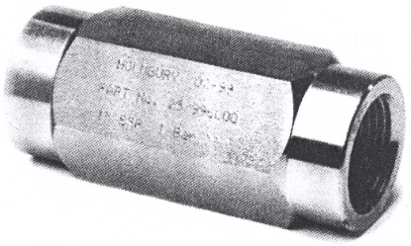
Válvulas de no retorno
Revisaremos analítica y experimentalmente la función y características de las válvulas de no retorno.
Estas válvulas se pueden conseguir sueltas, y tienen esta apariencia:
Tu entrenador no incluye una válvula de no retorno suelta, pero si tiene integradas (escondidas) en las válvulas de control de flujo unidireccionales. Si cerrás completamente el paso “directo” de la válvula, quedará en operaciones solamente la parte de la válvula de no retorno, y podrás revisar experimentalmente cuál es su funcionamiento.

Diagrama de referencia

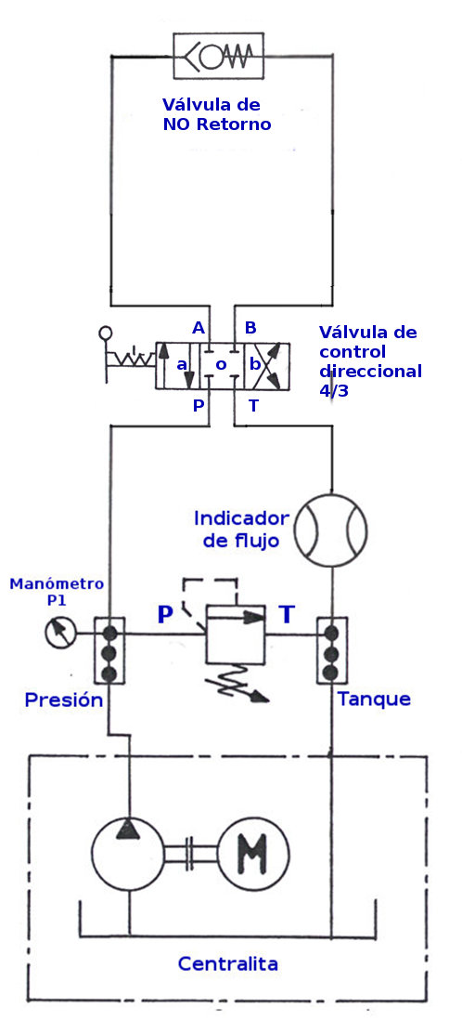
Procedimiento
- Asegurate de que la centralita esté apagada
- Armá el circuito indicado en el diagrama. Te conviene seguir la trayectoria que debería tener el fluido según el circuito.
- Montá una válvula de no retorno, conectando la válvula de control de caudal unidireccional y cerrando todo su paso directo, girando la perilla de control en sentido horario hasta que haga tope (suavemente).
- Contrastá tu diagrama contra lo que ves en el tutor. Este circuito sigue siendo bastante simple tal vez, pero te conviene hacerte el hábito de contrastar a conciencia los diagramas contra los montajes siempre.
- Llevá la válvula de control 4/3 a la posición “o”.
- Ahora si, encendé la centralita
- Ajustá la válvula limitadora de presión hasta obtener una lectura de 2 bar en el manómetro.
- Llevá la válvula de control 4/3 a la posición “a”
- Fijate qué pasa con el indicador de flujo.
- Ahora llevá la válvula de control 4/3 a la posición “b”
- Fijate qué pasa con el indicador de flujo.
- Apagá la centralita
- Desconectá las mangueras
- Compará lo que ha visto con la explicación que ofrecemos sobre el funcionamiento esperado de este circuito
- Contestá las preguntas incluidas al pie

Análisis del circuito
Con la válvula de control direccional (DCV) de 4/3 en su posición intermedia (o), no hay flujo en ninguna dirección a través del circuito.
Cuando la DCV de 4/3 vías se cambia a la posición (a), el fluido circula del puerto P al puerto A, de allí llega a la válvula de no retorno, donde pecha la bolita de bloqueo contra el resorte de restauración, sortea la válvula y se dirige al puerto B de la válvula 4/3, desde donde se dirige al tanque por el puerto T. Esta circulación se puede observar en el indicador de flujo.
Al colocar la DCV de 4/3 en la posición (b), el fluido pecha la bolita de la válvula de no retrono contra su asiento, reforzando la acción del resorte, el circuito se cierra y no hay flujo (la ruta B a A de la DCV se bloquea). Debido a la falta de flujo, el indicador no girará.

Preguntas
- Averiguá con qué otros nombres conocen tus docentes, proveedores y colegas a las válvulas de no retorno.
- Averiguá cuál es el nombre que se le da a la presión necesaria para empezar a abrir una válvula de no retorno.
- ¿Cuál te parece que es la función y utilidad de una válvula de no retorno? ¿Podés dar algunos ejemplos de casos en los que la usarías?

Válvulas de no retorno pilotadas
Si bien tu entrenador no incluye ninguna válvula de no retorno pilotada, te mostramos aquí como sería un circuito que lo usara, para que lo tengas en cuenta.
También creemos que, con la experiencia ganada hasta este momento, igualmente podrás imaginar cuál será su funcionamiento y contestar las preguntas que incluimos al pie.

Diagrama de referencia

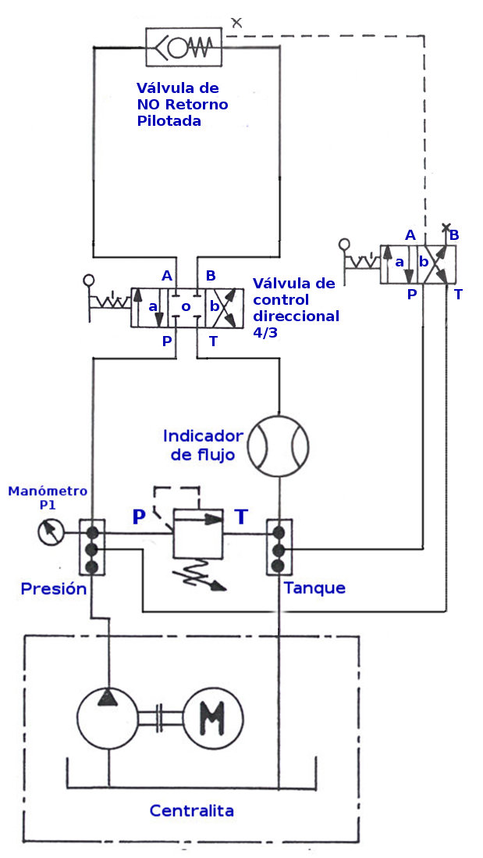
Análisis del circuito
Con el circuito en estado de reposo (como se muestra en el dibujo), no hay flujo debido a que la válvula de control direccional (DCV) de 4/3 vías está en la posición "o" (todos los puertos bloqueados) y la DCV de 4/2 vías está en la posición "b" (línea piloto abierta al tanque).
Si la DCV de 4/3 vías se selecciona en su posición "b", el fluido fluirá del puerto P al B a través de la válvula de retención operada por piloto (P.O.) (dirección de flujo libre) y de regreso al puerto A de la DCV de 4/3 vías, y luego al tanque por el puerto T.
Cuando la DCV de 4/3 vías se selecciona en su posición "a", la válvula de retención se cerrará y no habrá flujo. Sin embargo, la válvula de retención puede abrirse aplicando una señal (presión) al puerto "piloto". La presión para esto proviene de la DCV de 4/2 vías una vez seleccionada en su posición "a", lo que permite el flujo desde el puerto P al puerto de salida A y al puerto piloto de la P.O. controlador de el volumen.

Preguntas
  - Buscando en hojas de datos de válvulas de no retorno pilotadas: ¿el piloto abre o cierra la válvula de retención?
  - La línea desde el puerto A de la válvula de CC de 4/2 vías hasta la válvula de no retorno es una línea discontinua, ¿por qué?
  - Al usar una válvula e no retorno pilotada en un circuito, ¿qué debemos tener en cuenta?

Ejemplo de uso: Portón levadizo
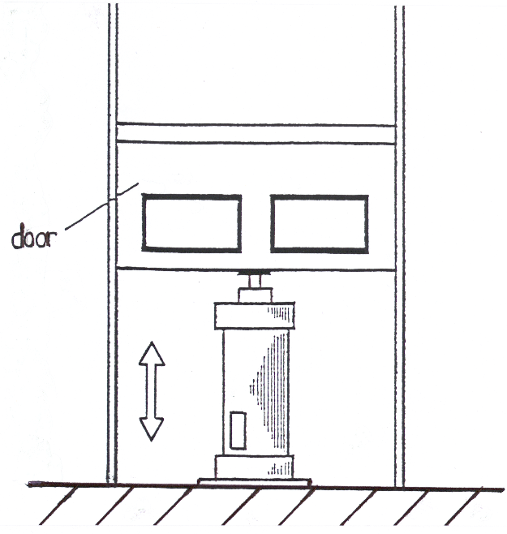
En este caso el cilindro solo debe ejecutar un trabajo para elevar el portón. Para bajarlo, en principio, debería basta con la acción de su propio peso.
Por este motivo, usaremos el cilindro de tu entrenador como si fuera de simple acción: su émbolo será empujado por fluido desde un solo lado.

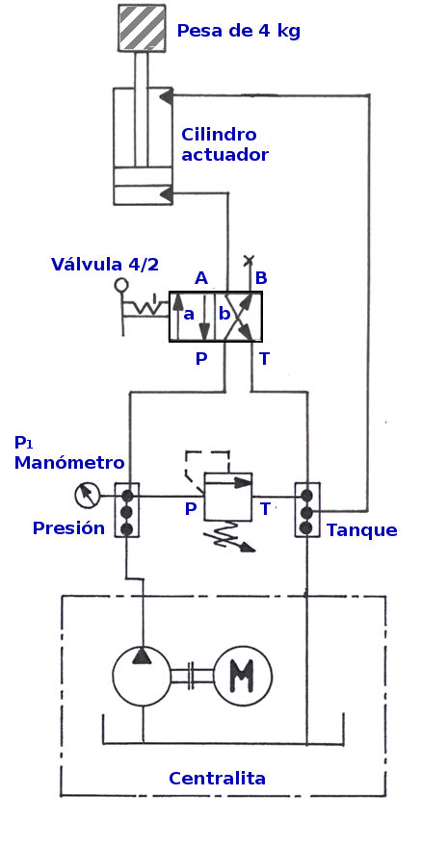
Diagrama de referencia

Procedimiento
- Asegurate de que la centralita esté apagada
- Enroscá el cilindro en la placa de la base, para que quede vertical.
- Cargá el cilindro con la pesa de 4 kg.
- Armá el circuito indicado en el diagrama. Te conviene seguir la trayectoria que debería tener el fluido según el circuito.
- Contrastá tu diagrama contra lo que ves en el tutor. Como siempre, te conviene hacerte el hábito de contrastar a conciencia los diagramas contra los montajes siempre.
- Prestá atención a la manera en que se conecta la toma superior del cilindro, ofreciéndole simplemente un retorno al tanque, sin forzar ningún ingreso de fluido al cilndro desde el comando hidrálico. Cuanto mucho, esta parte del cilindro aspirará como si fuera una jeringa.
- Ahora si, encendé la centralita
- Ajustá la válvula limitadora de presión hasta obtener una lectura de 2 bar en el manómetro.
- Operá varias la válvula de control 4/2 mientras que observás qué sucede.
- Usá la válvula para retraer completamente el cilindro.
- Apagá la centralita, desconectá las mangueras, quitá la pesa y desenroscá el cilindro.
- Compará lo que ha visto con la explicación que ofrecemos sobre el funcionamiento esperado de este circuito.
- Completá la tabla y contestá las preguntas incluidas al pie.

Tabla a completar
Estado de la pesa | Posición del mando de la válvula | Dirección del flujo | Presión en el manómetro
Subiendo
Bajando
Punto muerto inferior
Punto muerto superior

Análisis del circuito
La válvula que se requiere para controlar un cilindro de simple efecto es de 3/2 vías, normalmente cerrada (N/C). En este caso, hemos emulado su funcionamiento dejando taponado el 4 puerto (el B).
En estado de reposo, el suministro de fluido a la válvula se cierra en el puerto P, y el puerto de salida A, conectado al cilindro, se abre al puerto del tanque T, lo que permite que el cilindro se retraiga debido a la carga externa.
Al accionarse la válvula, el suministro P se conecta a la salida A y el puerto del tanque se cierra (T). Esto permite que el fluido entre en el cilindro; con lo que pistón y el vástago se extenderán.
Al accionar la válvula de palanca en la posición "b", el suministro de fluido se cierra en P y el fluido del cilindro fluye hacia el tanque a través de A hasta T, lo que permite que el cilindro se retraiga nuevamente.

Preguntas y tareas
1) Dibujá a mano alzada el símbolo de un cilindro de simple efecto con retorno por resorte, usando como referencia la norma ISO 1219-1
2) De acuerdo a lo visto, enumerá dos (2) desventajas de un cilindro de simple efecto con retorno por resorte.
3) Dibujá a mano alzada el símbolo de una válvula de 3/2 vías NC con pulsador y retorno por resorte, según la norma ISO 1219-1

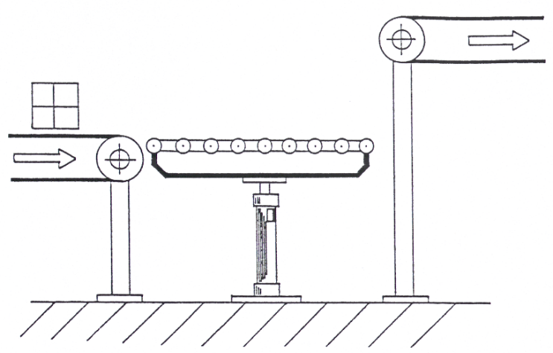
Ejemplo de uso: Plataforma elevadora
Las cajas que llegan en una cinta transportadora, se elevan a una segunda cinta mediante una plataforma elevadora.
Esta plataforma se controla mediante un cilindro de doble efecto.
Este cilindro se extiende al accionar una válvula de control direccional comandada por una palanca y debe permanecer extendido hasta que la válvula vuelva a su posición inicial.

Diagrama de referencia

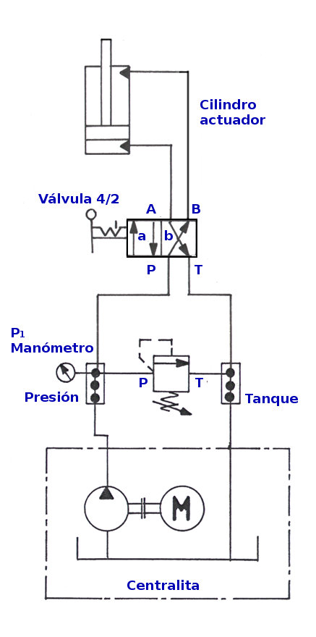
Procedimiento
- Asegurate de que la centralita esté apagada
- Enroscá el cilindro en la placa de la base, para que quede vertical.
- Armá el circuito indicado en el diagrama. Te conviene seguir la trayectoria que debería tener el fluido según el circuito.
- Contrastá tu diagrama contra lo que ves en el tutor. Como siempre, te conviene hacerte el hábito de contrastar a conciencia los diagramas contra los montajes siempre.
- Prestá atención a lo que diferfencia este montaje al inmediato anterior.
- Ahora si, encendé la centralita
- Ajustá la válvula limitadora de presión hasta obtener una lectura de 2 bar en el manómetro.
- Operá varias la válvula de control 4/2 mientras que observás qué sucede.
- Usá la válvula para retraer completamente el cilindro
- • Apagá la centralita, desconectá las mangueras y desenroscá el cilindro
- Compará lo que ha visto con la explicación que ofrecemos sobre el funcionamiento esperado de este circuito
- Completá la tabla y contestá las preguntas incluidas al pie.

Tabla a completar
Estado de la pesa | Posición del mando de la válvula | Dirección del flujo | Presión en el manómetro
Subiendo
Bajando
Punto muerto inferior
Punto muerto superior

Análisis del circuito
La válvula de palanca que el cilindro de doble efecto es una válvula de control direccional (DCV) de 4/2.
En reposo, el suministro de fluido a la válvula en el puerto P se transfiere al puerto B, que está conectado al extremo superior del cilindro.
La conexión desde la parte inferior del cilindro se conecta al puerto A, que a su vez está conectado al puerto T, conectando así este extremo al tanque.
Al accionarse la válvula de palanca, el suministro P se conecta a la salida A y el puerto T del tanque se conecta al puerto B.
Esto permite que el fluido entre en el extremo inferior del cilindro y que el fluido del extremo superior regrese al tanque T, con lo que el pistón y el vástago se extenderán.
Al llevar la válvula de palanca a la posición "b", el suministro de fluido en el puerto P se conecta al puerto B, dirigiendo el fluido hacia el lado superior del cilindro. El lado inferior se conecta al puerto T del tanque a través del puerto A, y el cilindro puede retraerse a su posición original.

Preguntas
- ¿Qué representan las letras P, T, A y B que están marcadas en los puertos de las válvulas hidráulicas?
- Enumerá cinco (5) modos de accionar una válvula 4/2
- Con un cilindro estándar de doble efecto, se crea más fuerza al extenderse el pistón que al retraerse (en aplicaciones sin control de presión). ¿A qué se debe esto?

